**2012**

Επιβλέποντες: Σ. Λούβρος

Μ.Οικονομάκος

Ι. Ασαρίδης

Σπουδαστής: Παπανδρέου Προκόπης



ΜΗΤΡΟΠΟΛΙΤΙΚΑ ΔΙΚΤΥΑ ΟΠΤΙΚΩΝ ΙΝΩΝ

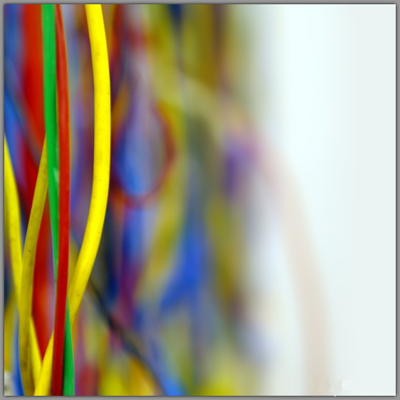

ΠΕΡΙΕΧΟΜΕΝΑ

1.1 Γενική περιγραφή οπτικών ινών 5

1.2 Δομή οπτικών ινών 6

1.3 Τύποι οπτικών ινών 8

1.4 Απόσταση διάδοσης του φωτός σε μια οπτική ίνα 11

1.5 Χρήση των οπτικών ινών 13

1.6 Πλεονεκτήματα - Μειονεκτήματα 14

2.1 Εισαγωγή δικτύων οπτικών ινών 18

2.2 Βασικά επίπεδα αρχιτεκτονικής οπτικού δικτύου 20

2.3 Κριτήρια διαχείρισης 25

2.4 Δίκτυα ευρείας περιοχής 27

2.5 Υλικοτεχνική υποδομή 29

2.6 Γενική περιγραφή του δικτύου 31

3.1 Εισαγωγή FTTx 45

3.2 Ανάλυση FTTH αρχιτεκτονικής 46

3.2.1 Κεντρικό γραφείο 48

3.2.2 Καλώδια τροφοδοσίας ( feeder cable) 52

3.2.3 Τοπικά σημεία σύγκλισης (Local convergence point-LCP) 54

3.2.4 Καλώδια διανομής (distribution cable) 56

3.2.5 Σημεία πρόσβασης συνδρομητών (network access points – NAP) 57

3.2.6 Καλώδια πρόσβασης συνδρομητών( drop cable ) 58

3.2.7 Τερματικό σημείο και εσωτερικά καλώδια συνδρομητών 59

3.3 Παραλλαγές των FTTx δικτύων 60

3.4 Ανάλυση και σύγκριση των τεχνολογιών AON(p2p Ethernet) και PON 63

4.1 Εισαγωγή στο Optical Time Domain Reflectometer (OTDR)-(Όργανο Μέτρησης Ανακλάσεων Οπτικής Ισχύος στο πεδίο του χρόνου) 68

4.2 Αρχή λειτουργίας του OTDR 69

4.3 Μέτρηση απόστασης ίνας 71

4.4 Απώλεια οπτικής ισχύος - Εξασθένηση 72

4.5 Ρύθμιση ενός OTDR 74

4.6 CMA5000 78

4.7 Χαρακτηριστικά του CMA5000 78

4.8 WIZARD ΕΓΚΑΤΑΣΤΑΣΗΣ ΙΝΑΣ ΚΑΙ ΧΡΗΣΗ OTDR 79

4.9 ΟΠΤΙΚΟΣ ΑΝΙΧΝΕΥΤΗΣ ΛΑΘΟΥΣ 83

4.10 Συνολικός έλεγχος απωλειών (Loss Test Set) 85

4.11 Τηλεοπτικός καθετήρας επιθεώρησης connector 89

4.12 Μετρήσεις με τη χρίση OTDR 91

Κεφάλαιο 1: Εισαγωγή οπτικών ινών και των αντίστοιχων δικτύων.

# Γενική περιγραφή οπτικών ινών

Τα τελευταία χρόνια ο κύριος τρόπος μετάδοσης πληροφορίας ήταν τα καλώδια τα οποία είναι κατασκευασμένα από χαλκό ή κράματα χαλκού. Ωστόσο η παραγωγή του χαλκού βασίζεται σε λίγες χώρες παγκοσμίως ενώ οι υπόλοιπες χώρες είναι αναγκασμένες να τον αγοράζουν από αυτές που τον παράγουν. Προκειμένου λοιπόν να εξοικονομηθούν χρήματα οι ερευνητές κατέφυγαν στην αναζήτηση νέων λύσεων. Παράλληλα με την εξοικονόμηση χρημάτων, είχε τεθεί και το ζήτημα της ασφάλειας και της μεταφοράς μεγαλύτερου όγκου πληροφοριών, καθώς ο χαλκός δεν ήταν το πιο αξιόπιστο μέσο για τις τηλεπικοινωνίες. Αυτό είχε ως αποτέλεσμα την εφεύρεση των οπτικών ινών. Οι οπτικές ίνες είναι κατασκευασμένες από γυαλί ή πλαστικό με εξαιρετικά μικρή διάμετρο η οποία δεν ξεπερνάει τα 8μm. Αν ανατρέξουμε στην καθημερινότητά μας θα διαπιστώσουμε ότι το μέγεθος αυτό είναι πάρα πολύ μικρό αφού είναι μικρότερο από μια τρίχα. Είναι διαφανείς και εύκαμπτες. Κατασκευάζονται από εξαιρετικά καθαρό γυαλί, διότι έτσι θα επιτευχθεί αντανάκλαση του φωτός προς τον άξονά τους, κρατώντας το στο εσωτερικό τους. Με τις ακτίνες laser, ένα σήμα είναι εύκολο μέσω των οπτικών ινών να μεταδοθεί σε απόσταση μεγαλύτερη από 50 χλμ. , χωρίς ενδιάμεση ενίσχυση. Συγκρίνοντάς τα χάλκινα καλώδια με τις οπτικές ίνες συμπεραίνουμε ότι είναι πιο αποδοτικές, καθώς με ένα μόνο ζεύγος οπτικών ινών μπορούν να πραγματοποιηθούν ταυτόχρονα εκατοντάδες τηλεφωνικές συνδιαλέξεις.

# Δομή οπτικών ινών

Η βασική αρχή της οπτικής ίνας είναι η μεταφορά του φωτός από μια σταθερή πηγή σε οποιοδήποτε σημείο επιθυμούμε και αυτό στηρίζεται στο φαινόμενο τις ανάκλασης. Για τον λόγο αυτό κάθε οπτική ίνα επικαλύπτεται από ένα ή περισσότερα στρώματα εξαιρετικά λεπτά. Κάθε εξωτερικό στρώμα της, έχει μικρότερο δείκτη διάθλασης σε σχέση με το αμέσως προηγούμενο. Το ίδιο φαινόμενο παρατηρείται ακόμα και όταν η επικάλυψη της οπτικής ίνας είναι μια. Η ίνα όμως προκειμένου να μην είναι εκτεθειμένη σε πιθανές καταστροφές, είναι τοποθετημένη σε ένα εξωτερικό περίβλημα το οποίο την κάνει ανθεκτική.

Όπως γίνεται φανερό από τα παραπάνω, κάθε οπτική ίνα αποτελείται από πέντε μέρη (Σχήμα 1.1), [1] :

1. Την κεντρική γυάλινη κυλινδρική ίνα, που ονομάζεται **πυρήνας (core)** και είναι το τμήμα στο οποίο διαδίδεται το φως.
2. Ο πυρήνας περιβάλλεται από τον **μανδύα (cladding)**, ο οποίος έχει σαν στόχο να παγιδεύει το φως μέσα στον πυρήνα. Το υλικό από το οποίο είναι κατασκευασμένο είναι το ίδιο με αυτό του πυρήνα αλλά με μικρότερο δείκτη διάθλασης.
3. Για τις ίνες μόνο εξωτερικού χώρου, για να παρέχεται προστασία από το νερό εγχύνουν ένα **ζελέ (silicone coating)**.
4. Ο μανδύας περιβάλλεται από ένα **buffer** υλικό το οποίο συχνά είναι πλαστικό. Το υλικό αυτό βοηθάει στην προστασία του πυρήνα και του μανδύα από πιθανές ζημιές.
5. Το τελευταίο μέρος είναι το **περίβλημα (outer jacket)** που προστατεύει την ίνα από γδαρσίματα, διαλυτικές ουσίες και άλλες επικίνδυνες για την ίνα καταστάσεις.

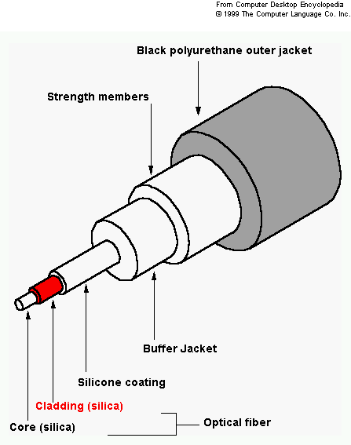

Σχήμα 1.1: Τα πέντε μέρη της ίνας.

# Τύποι οπτικών ινών

Οι τύποι των οπτικών ινών είναι τρεις και κατατάσσονται με βάση τον τρόπο με τον οποίο διαδίδεται το φως στην οπτική ίνα. Η ακτίνα φωτός διαδίδεται σαν ηλεκτρομαγνητικό κύμα κατά μήκος της ίνας. Τα δυο αυτά στοιχεία του σχηματίζουν μοτίβα τα οποία ονομάζονται τρόποι ή ρυθμοί (modes). Μια ίνα που έχει έναν τρόπο διάδοσης ονομάζεται μονότροπη και εάν έχει πολλούς τρόπους διάδοσης ονομάζεται πολύτροπη. O αριθμός τον modes είναι πάντα ακέραιος αριθμός.

Τα είδη τον οπτικών ινών μπορούν να ταξινομηθούν σύμφωνα με τη δομή και τη λειτουργία τους. Οι οπτικές ίνες διακρίνονται σε τρεις τύπους: (Σχήμα 1.2),[2]:

1. **Πολύτροπες με βηματικό δείκτη**
2. **Πολύτροπες με βαθμιαίο δείκτη**
3. **Μονότροπες με βηματικό δείκτη**

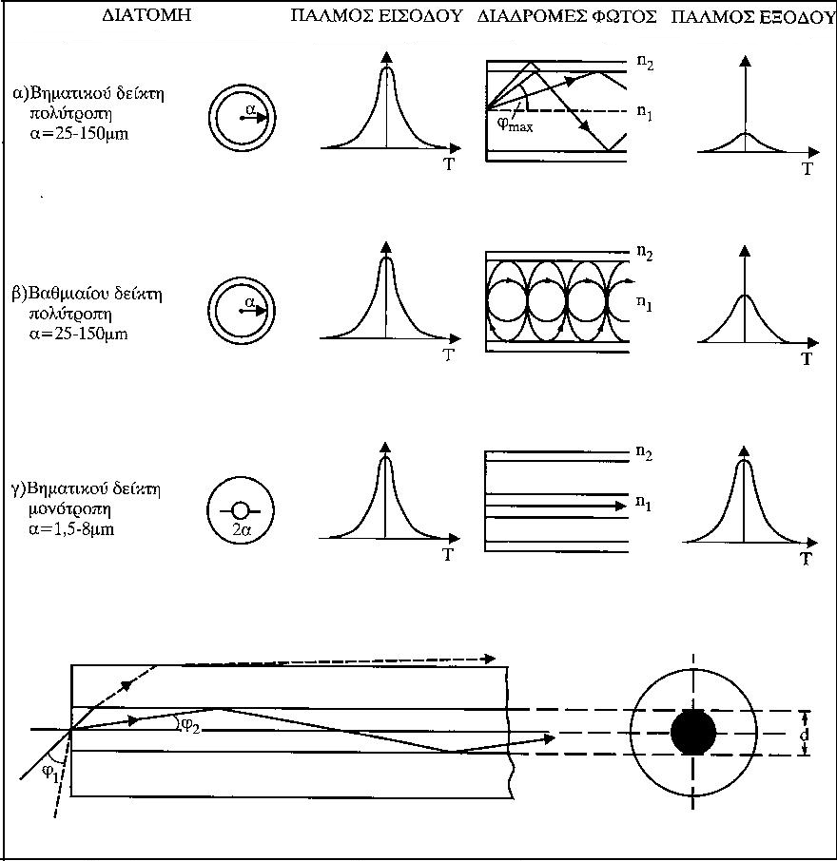

Σχήμα 1.2: Τύποι οπτικών ινών.

Στο παραπάνω σχήμα φαίνονται οι τύποι των οπτικών ινών και ο τρόπος μετάδοσης των φωτεινών ακτίνων .

Δηλαδή υπάρχουν δυο βασικοί τύποι οπτικών ινών: Η πολύτροπη και η μονότροπη ίνα. Η πολύτροπη ίνα ήταν ο πρώτος τύπος που εμπορευματοποιήθηκε. Ο πυρήνας της είναι πολύ μεγαλύτερος από αυτόν της μονότροπης ίνας, επιτρέποντας εκατοντάδες ακτίνες φωτός να μετακινούνται μέσα από αυτήν ταυτόχρονα. Αντιθέτως η μονότροπη ίνα έχει πολύ μικρότερο πυρήνα. Το γεγονός ότι ένας μεγάλος πυρήνας θα επέτρεπε ένα μεγάλο εύρος ζώνης ή μεγαλύτερη μεταβίβαση πληροφοριών είναι κάτι το οποίο δεν συμβαίνει. Οι μονότροπες ίνες είναι καλύτερες στο να συγκρατούν την πιστότητα κάθε παλμού φωτός για μεγαλύτερες αποστάσεις και παρουσιάζουν μικρότερη διασπορά που προκαλείται από πολλαπλές ακτίνες. Ακόμα η μονότροπη ίνα παρουσιάζει χαμηλότερη εξασθένηση από την πολύτροπη, με μειονέκτημα τον μικρής διαμέτρου πυρήνα ο οποίος κάνει την σύζευξη του φωτός στον πυρήνα δύσκολη.

Οι πολύτροπες ίνες μπορούν να κατηγοριοποιηθούν σε βηματικού και διαβαθμιαίου δείκτη ίνες. Ο όρος πολύτροπες αναφέρεται στο γεγονός ότι πολλές ακτίνες φωτός μεταφέρονται σύγχρονος μέσα από την ίνα. Ο μεγαλύτερης διαμέτρου πυρήνας αυξάνει την ευκολία σύζευξης και γενικά, οι πολύτροπες ίνες μπορούν να συζευκτούν με χαμηλότερου κόστους πηγές φωτός. Παρόλο αυτά, η πολύτροπη διασπορά, είναι μειονέκτημα και η εξασθένιση είναι μεγάλη.

Η ίνα βαθμιαίου δείκτη έχει παραβολικό δείκτη διάθλασης και είναι μεγαλύτερος στο κέντρο. Οι ακτίνες του φωτός δεν ακολουθούν ευθείες γραμμές, αλλά ακολουθούν έναν ελικοειδή δρόμο και ο δείκτης διάθλασης ελαττώνεται συνεχώς.

# Απόσταση διάδοσης του φωτός σε μια οπτική ίνα

Η απόσταση που μπορεί να διανύσει το φώς μέσα σε μια οπτική ίνα εξαρτάται κυρίως από τη δομή και το σχήμα τους (πολύτροπες ή μονότροπες). Κατά την διάδοση του φωτός στην οπτική ίνα παρατηρείτε εξασθένηση, η οποία οφείλεται κυρίως στους εξής λόγους:

1. Εξαιτίας της απορρόφησης, για το οποίο υπεύθυνες είναι οι προσμίξεις που υπάρχουν στο γυαλί.
2. Λόγω μεγάλης καμπής της οπτικής ίνας.
3. Λόγω συνδέσεων τις οπτικής ίνας, το φώς εγκλωβίζεται στον μανδύα και διασκορπίζεται.
4. Λόγω διακυμάνσεων της διαμέτρου του πυρήνα από κατασκευαστικό σφάλμα.

Ένας πολύ σημαντικός παράγοντας για την ποιότητα μιας οπτικής ίνας είναι η καθαρότητα του γυαλιού του πυρήνα, καθώς αν υποθέσουμε ότι ήταν κατασκευασμένος από ένα κοινό γυαλί, η διάδοση του φωτός δεν θα μπορούσε να ξεπεράσει το ένα μέτρο. Η αιτία λοιπόν που το φως έχει την δυνατότητα να μεταφερθεί σε απόσταση πολλών χιλιομέτρων, με ελάχιστες απώλειες είναι η καθαρότητα του πυρήνα.

Το οπτικό σήμα προκειμένου να διαδοθεί μέσω μιας οπτικής ίνας ξεκινάει από μια πηγή LED (Light Emitting Diode) ή από μια πηγή LASER (Light Amplification by Stimulated Emission off Radiation). Οι οπτικές ίνες είναι κατασκευασμένες να μεταφέρουν μήκη κύματος από 800nm μέχρι 1500nm.

Για τις πολύτροπες οπτικές ίνες λόγο της μεγάλης διαμέτρου του πυρήνα επιτρέπει την ταυτόχρονη είσοδο πολλών ακτίνων φωτός (Σχήμα 1.3),[3]. Για να επιτύχουμε όμως την είσοδο μιας δέσμης στην οπτική ίνα απαραίτητη προϋπόθεση είναι η γωνία τους να ανήκει στο αριθμητικό φάσμα ανοίγματος της ίνας (γωνία πρόσπτωσης). Έπειτα η δέσμη λόγο του μεγέθους του πυρήνα έχει την δυνατότητα να ακολουθήσει αρκετά μονοπάτια (modes). Αντιθέτως για μια μονότροπη ίνα η ακτίνα φωτός διαδίδεται μέσω ενός μόνο mode.

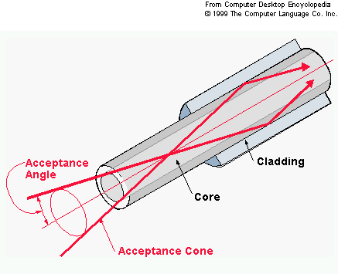

Σχήμα 1.3: Είσοδος δέσμεων φωτός σε μια πολύτροπη ίνα.

Μια βασική αρχή ενός καλωδίου οπτικής ίνας που χρησιμοποιείτε για την δικτύωση, είναι το ότι αποτελείται από δύο οπτικές ίνες οι οποίες εγκλείονται σε διαφορετικές θήκες. Ο λόγος για τον οποίο είναι έτσι κατασκευασμένες, είναι ότι έχουμε μονόδρομοι μεταφορά δεδομένων. Αν υποθέσουμε δηλαδή ότι έχουμε τις συσκευές Α και Β οι οποίες θέλουν να ανταλλάξουν δεδομένα, η μία από τις δύο ίνες θα χρησιμοποιηθεί για την μεταφορά από τον Α στον Β, ενώ η άλλη για την μεταφορά από τον Β στον Α. Με την τεχνολογία αυτή επιτυγχάνεται full duplex επικοινωνία δηλαδή ταυτόχρονη επικοινωνία των δύο συσκευών.

# Χρήση των οπτικών ινών

Οι οπτικές ίνες παρέχουν μεγάλη ποικιλία ως προς τον τρόπο χρήσης τους. Αρχικά εφαρμογή βρίσκουν στην κατασκευή φωτεινών επιγραφών, διακόσμηση και φωτισμό. Οι συγκεκριμένες ίνες είναι κυρίως πλαστικές, μεγάλης διαμέτρου και χαμηλής καθαρότητας. μια άλλη πολύ σημαντική εφαρμογή, είναι η χρήση τους στον ιατρικό τομέα, καθώς το ενδοσκόπιο κατασκευάστηκε με σκοπό να κάνει ορατές ορισμένες εσωτερικές περιοχές του σώματος μας. Η σημαντικότερη όμως χρήση των οπτικών ινών ανήκει στον κλάδο των τηλεπικοινωνιών, καθώς έφερε την επανάσταση για αυτές. Με την βοήθεια μιας οπτικής ίνας μας δίνετε η δυνατότητα να μεταφέρουμε ταυτόχρονα χιλιάδες τηλεφωνήματα, δεκάδες τηλεοπτικές εκπομπές , μεγάλο αριθμό δεδομένων και το σημαντικότερο χωρίς παρεμβολές και παράσιτα. Τέλος η χρήση τους εμφανίζεται και σε σύγχρονα επιστημονικά όργανα, όπως ανιχνευτές πιέσεις, θερμοκρασίας και παραμορφώσεων. Συνοψίζοντας λοιπόν οι οπτικές ίνες χρησιμοποιούνται, από ιδιωτικές εταιρίες σε τοπικά δίκτυα, σε πανεπιστημιακά δίκτυα κορμού, σε δίκτυα ευρείας περιοχής, σε δίκτυα καλωδιακής τηλεόρασης, σε εφαρμογές με υψηλές απαιτήσεις σε ασφάλεια μετάδοσης, όπως οι στρατιωτικές και τέλος, σε βιομηχανικές εφαρμογές, όπου υπάρχει υψηλός βιομηχανικός θόρυβος, στον οποίο οι οπτικές ίνες παρουσιάζουν ανοσία.

# Πλεονεκτήματα - Μειονεκτήματα

Οι οπτικές ίνες φαίνεται να είναι σήμερα η καλύτερη λύση στα μέσα μετάδοσης και αυτό γιατί τα πλεονεκτήματα που παρουσιάζουν σε σχέση με τα άλλα μέσα είναι ιδιαίτερα σημαντικά.

Οι οπτικές ίνες διαθέτουν πολύ μεγάλο εύρος ζώνης συχνοτήτων, με αποτέλεσμα να επιτυγχάνονται υψηλές ταχύτητες μετάδοσης (της τάξης των Gbps). Συνήθεις ταχύτητες μετάδοσης είναι αυτές των 2 και 10 Gbps, ενώ έχουν αναπτυχθεί συστήματα των 20, 40 και 50 Gbps. Σε περίπτωση πολυπλεξίας με διαίρεση μήκους κύματος, οι ταχύτητες φθάνουν στα  Tbps. Επίσης, δεν επηρεάζονται από ηλεκτρικά και μαγνητικά πεδία, με αποτέλεσμα να συνιστάται η χρήση τους σε βιομηχανικό περιβάλλον και σε χώρους με υψηλό θόρυβο. Η εξασθένηση των σημάτων είναι μικρότερη από ότι στα χάλκινα και ομοαξονικά καλώδια, με αποτέλεσμα οι αποστάσεις μεταξύ ενισχυτών ή άλλων ενεργών στοιχείων να κυμαίνονται από μερικά μέχρι και μερικές εκατοντάδες χιλιόμετρα, ανάλογα με τη τεχνική και το ρυθμό μετάδοσης. Η υποκλοπή ή η παρεμβολή πληροφορίας είναι πολύ δύσκολο να επιτευχθούν, με αποτέλεσμα οι οπτικές ίνες να συνιστούν πολύ ασφαλές μέσο μετάδοσης. Ακόμα το βάρος και ο όγκος τους είναι σημαντικά μικρότερος από τα αντίστοιχα μεγέθη των άλλων αγωγών. Επιπλέον δεν είναι ευαίσθητη σε υγρό περιβάλλον, όπου τα χάλκινα καλώδια μπορεί να δημιουργήσουν βραχυκυκλώματα. Επειδή η οπτική ίνα δεν μεταφέρει ηλεκτρικό σήμα, προτιμάται σε περιοχές υψηλού κίνδυνου εκρήξεων από σπινθήρες.

Συμπερασματικά, τα καλώδια οπτικών ινών παρουσιάζουν ίδιες μηχανικές ιδιότητες με τα ομοαξονικά, αλλά είναι ελαφρότερα σε βάρος, μικρότερα σε διάμετρο και οι αποστάσεις μεταξύ των επαναληπτών είναι μεγαλύτερες. Ένα από τα βασικότερα μειονεκτήματα που παρουσιάζουν οι οπτικές ίνες, είναι η δυσκολία υλοποίησης συνδέσεων επειδή απαιτείται υψηλή προσαρμογή και ευθυγράμμιση της φωτεινής πηγής για να μην υπάρχει διασπορά και να ελαχιστοποιηθούν οι απώλειες. Όμως η πρόοδος της τεχνολογίας που έχει σημειωθεί τα τελευταία χρόνια στην περιοχή των οπτικών ινών, αντιμετώπισε με επιτυχία την παραπάνω δυσκολία με αποτέλεσμα να είναι δυνατή η χρήση τους και για συνδέσεις σημείου προς πολλά σημεία. Παρόλα αυτά η χρήση τους σε τέτοιες συνδέσεις δεν έχει ακόμη ευρέως εξαπλωθεί, κυρίως λόγω του αυξημένου κόστους που παρουσιάζουν τέτοια συστήματα. Αναλυτικότερα για τα πλεονεκτήματα είναι τα εξής :

1) Χαμηλό κόστος. Η δημιουργία ενός καλωδίου οπτικών ινών είναι πιο συμφέρουσα οικονομικά σε σχέση με ένα χάλκινο καλώδιο ίδιας απόστασης και δυνατοτήτων. Αυτό ωφελεί τόσο τους παρόχους υπηρεσιών τηλεπικοινωνιών, οι οποίοι με μικρότερο κόστος παρέχουν ποιοτικές υπηρεσίες. Τελικά αυτό μειώνει και τις ανάγκες απόσβεσης εξόδων των παρόχων, με συνέπεια να ωφελεί και τον καταναλωτή, που επιβαρύνεται με μικρότερες χρεώσεις για τις υπηρεσίες που χρησιμοποιεί .

2) Υψηλό bandwidth το οποίο ξεπερνά κατά εκατοντάδες φορές αυτό ενός κοινού καλωδίου. Οι υψηλές ταχύτητες μετάδοσης δεδομένων, εξασφαλίζουν ταχύτητες της τάξεως των Gbps, πράγμα το οποίο σημαίνει πολύ γρήγορη μεταφορά δεδομένων και αξιόπιστες υπηρεσίες τηλεφωνίας μέσω πρωτοκόλλου IP.

3) Μικρή εξασθένιση του σήματος χάρη στην υψηλή ποιότητα του γυαλιού που χρησιμοποιείται ως μέσο μετάδοσης. Ακόμη και αν υπάρξει εξασθένιση σήματος, αυτό ενισχύεται πολύ εύκολα μέσω των κατάλληλων ενισχυτών.

4) Μικρές απαιτήσεις σε ενέργεια. Αυτό οφείλεται στο γεγονός ότι δεν παρατηρούνται σημαντικές απώλειες σήματος, καθώς και στον τρόπο μετάδοση δεδομένων, δηλαδή με τη χρήση φωτεινής δέσμης, που απαιτεί πολύ μικρότερη κατανάλωση ενέργειας, σε σχέση με το ηλεκτρικό σήμα.

5) Ψηφιακό σήμα που εξασφαλίζει υψηλότερη ποιότητα επικοινωνίας και αποφυγή προβλημάτων που θα προέκυπταν σε μια αναλογική μετάδοση. Στον κόσμο της ψηφιακής πληροφορίας, τα δεδομένα αναπαρίστανται από τους αριθμούς 0 και 1, οι οποίοι ονομάζονται bits. Το 0 ισοδυναμεί με την κατάσταση ¨κλειστό¨ και το 1 με την κατάσταση ¨ανοικτό¨. Μια ακολουθία 8 bits σχηματίζουν 1 ψηφιακή λέξη που λέγεται byte. Οι οπτικές ίνες μεταδίδουν τις φωτεινές αναλαμπές με υψηλή αξιοπιστία, μεταφέροντας τα bytes με πολύ μικρότερες αλλοιώσεις σε σχέση με αυτές ενός κοινού καλωδίου δικτύου, ή μιας ασύρματης σύνδεσης δεδομένων.

6) Υψηλή διαθεσιμότητα, που οφείλεται κυρίως στην ανθεκτική κατασκευή των σύγχρονων οπτικών καλωδίων, που μειώνει στο ελάχιστο το ενδεχόμενο εξωτερικής ζημιάς.

7) Μικρές διαστάσεις και βάρος, καθώς ένα μικρό και ελαφρύ καλώδιο οπτικών ινών, μεταφέρει πολύ περισσότερα δεδομένα από ένα μεγαλύτερο και πιο βαρύ χάλκινο καλώδιο. Έτσι, απαιτείται πολύ λιγότερος χώρος για την υλοποίηση ενός δικτύου οπτικών ινών.

Κεφάλαιο 2: Μεθοδολογία σχεδίασης Μητροπολιτικών δικτύων.

# 2.1 Εισαγωγή δικτύων οπτικών ινών

Ο τρόπος με τον οποίο είναι δομημένο ένα δίκτυο οπτικών ινών είναι η τεχνολογία της πολυπλεξίας, της οποίας το κύριο χαρακτηριστικό είναι το απαιτητικό εύρος ζώνης. Ο λόγος για τον οποίο εφαρμόζεται η τεχνολογία αυτή είναι ότι απευθύνεται σε πολύ ενδιαφέροντες και απαιτητικές για το εύρος ζώνης εφαρμογές. Το μήκος κύματός της είναι WDM (Wavelength Division Multiplexing ). Η βασική ιδέα της τεχνολογίας είναι ότι σε κάθε οπτική ίνα, το σήμα διαδίδεται μέσο μιας συγκεκριμένης συχνότητας. Παρέχεται όμως η δυνατότητα σε μια οπτική ίνα να περάσουν περισσότερα από ένα σήματα με διαφορετική όμως συχνότητα. Χάρη στην τεχνολογία αυτή επιτυγχάνεται η παράλληλη μετάδοση σήματος.

Τα WDM μπορούν να μεταδώσουν μέχρι 24 κανάλια πράγμα το οποίο στο μέλλον θα αντικατασταθεί με περισσότερα από 128 κανάλια εντός της οπτικής ίνας. Σήμερα έχει εξελιχθεί η συγκεκριμένη τεχνολογία της οποίας το όνομα είναι DWDM ( Dense Wave Division Multiplexing ) με την ελληνική ονομασία πυκνή πολυπλεξία στο πεδίο του μήκους κύματος . η διαφορά της από την κοινή WDM είναι εμπεριέχει περισσότερα κανάλια και μεγαλύτερη χωρητικότητα σε εύρος ζώνης, διατηρώντας όμως την ίδια μεθοδολογία. Τέλος οι δύο αυτές τεχνολογίες έχουν ταυτιστεί ως WDM, με την DWDM να είναι η βασική τεχνολογία για την υλοποίηση σχεδίων όπως το Gigabit Internet.

Μια άλλη κατηγορία είναι η CWDM (Coarse wavelength Division Multiplexing) η οποία είναι μια μορφή πολυπλεξίας διαίρεσης μήκους κύματος η οποία εμφανίζει μεγαλύτερη απόσταση μεταξύ των φερόντων μηκών κύματος ( γύρω στα 20 nm ) σε σχέση με την DWM. Επίσης χρησιμοποιεί την ευρύτερη περιοχή του οπτικού φάσματος και μπορεί να μεταδώσει μέχρι 18 κανάλια. Η CWDM μπορεί να χρησιμοποιηθεί τόσο σε μονότροπες όσο και σε πολύτροπες οπτικές ίνες, με χαμηλότερο κόστος συγκρίνοντάς την με τις προηγούμενες. Τέλος η συγκεκριμένη τεχνολογία λόγο της δυνατότητας να παρέχει πολλαπλά μήκη κύματος, με λογικό κόστος, είναι ιδανική για χρήση της σε εταιρίες παροχής υπηρεσιών τηλεπικοινωνιών και σε δίκτυα όπως τα μητροπολιτικά.

Οι οπτικές ίνες στις μέρες μας βρίσκουν εφαρμογή μόνο στις εγκαταστάσεις ευρυζωνικών δικτύων κορμού και διανομής, και αυτό διότι είναι η μόνη τεχνολογία που υποστηρίζει συγκέντρωση των συνδέσμων πρόσβασης, ενώ παράλληλα μεταφέρει μεγάλες ποσότητες δεδομένων με υψηλό ρυθμό.

# 2.2 Βασικά επίπεδα αρχιτεκτονικής οπτικού δικτύου

Η αρχιτεκτονική ενός δικτύου οπτικών ινών περιλαμβάνεται από τρία βασικά επίπεδα (Σχήμα 2.1),[4]:

1. **Κύριο δίκτυο ή δίκτυο κορμού**
2. **Δίκτυο διανομής**
3. **Δίκτυο πρόσβασης**



Σχήμα 2.1: Βασικά επίπεδα αρχιτεκτονικής οπτικού δικτύου

Κύριο δίκτυο ή δίκτυο κορμού

Πρόκειται για δίκτυα που συνδέουν βασικούς κόμβους, ενώ παράλληλα παρέχουν και μονοπάτια προκειμένου να υπάρχει επικοινωνία διαφορετικών υποδικτύων. Στα δίκτυα αυτά μπορούν να συνδέονται ευρεία δίκτυα, όπως μητροπολιτικά δίκτυα , δίκτυα ευρείας περιοχής ( Wide Area Networks – WAN), περιφερειακά δίκτυα (Regional Area Networks – RAN), τα οποία μπορούν να συνδέονται μεταξύ τους. Τα δίκτυα κορμού είναι υπεύθυνα για την μεταφορά κίνησης από τοπικά και περιφερειακά γραφεία μεταγωγής ( switches offices ) προς τα δίκτυα μεγάλης απόστασης. Ακόμα διανέμουν την κίνηση μητροπολιτικές και περιφερειακές περιοχές μεταξύ σημείων παρουσίας ( Points of Presence – POPs), παρόχων διαδικτύου (ISPs), άλλων δικτύων, μεγάλων εταιρικών πελατών και κόμβων ανταλλαγής διαδικτύου (Internet Exchange Points).

Τα δίκτυα αυτά προκύπτουν από συνενώσεις δικτύων αρχιτεκτονικών δακτυλίων (rings). Τα πιο συνηθισμένα πρωτόκολλα επιπέδου συνδέσμου δεδομένων (data link layer) είναι τα ATM (Asynchronous Transfer Mode), SONET/SDH και το Ethernet. Τα πρωτόκολλα αυτά φέρουν IP πακέτα και δεδομένα από κλασσικά συστήματα τηλεφωνίας και κινητών δικτύων. Από τα 3 παραπάνω πρωτόκολλα το ATM τείνει να διακοπεί και να αντικατασταθεί από τα πρωτόκολλα Gigabit, 10Gigabit Ethernet και Packet over SONET. Αν και παλιά συνηθιζόταν για κάθε δίκτυο πρόσβασης να υπάρχει και ένα διαφορετικό δίκτυο κορμού, σήμερα τα δίκτυα τείνουν να υπόκεινται σε ένα κοινό δίκτυο κορμού, κάνοντας χρήση του Ethernet και IP.

Στα δίκτυα κορμού η αύξηση της κυκλοφορίας είναι έντονη. Η κίνηση από τους τελικούς χρήστες συγκεντρώνεται στα άκρα όπως τα DSLAMs και τα POPs και έπειτα στέλνεται σε κεντρικά σημεία μεταγωγής, από όπου φεύγει για άλλα περιφερειακά, εθνικά και διεθνή δίκτυα. Η ανταλλαγή μπορεί να πραγματοποιηθεί άμεσα μεταξύ των δικτύων, αλλά είναι επίσης κοινό να ανταλλαχτεί η κυκλοφορία πέρα από ένα σημείο ανταλλαγής διαδικτύου. Η κίνηση στα δίκτυα αυτά αυξάνεται από 50% έως 100% κάθε χρόνο. Σε πολλές χώρες, τα δίκτυα κορμού έχουν εμφανίσει μια υπερβολικά μεγάλη αύξηση της χωρητικότητας τους στα τέλη του 1990 και τις αρχής του 21ου αιώνα, πράγμα το οποίο σημαίνει ότι οι σχεδιαστές οφείλουν να φροντίζουν για το μέλλον των δικτύων. Χρησιμοποιείται τεχνολογία πολυπλεξίας διαίρεσης μήκους κύματος (WDM) για να εκμεταλλεύεται καλύτερα η χωρητικότητα των γραμμών.

Κύριος κόμβος

Πρόκειται για ένα κύριο σημείο διασύνδεσης οπτικών αγωγών και καλωδίων του περιφερειακού ιστού, με σκοπό να παρέχει κάλυψη των συναθροισμένων επικοινωνιακών αναγκών ενός μεγάλου δήμου ή μιας ευρύτερης περιοχής ή ακόμα και μέρους ενός μεγάλου αστικού κέντρου. Για λόγους διαθεσιμότητας της υποδομής, επιδιώκεται κάθε κύριος κόμβος να είναι άμεσα συνδεδεμένος με παραπάνω του ενός ομότιμους κύριους κόμβους. Στους κύριους κόμβους εγκαθίσταται ενεργός εξοπλισμός και προβλέπεται συν-εγκατάσταση ή πρόσβαση διαχειριστών και παρόχων υπηρεσιών και εφαρμογών.

Δίκτυο διανομής

Πυκνότερο δίκτυο για τη διασύνδεση μεταξύ των κόμβων διανομής ή και μεταξύ κόμβων διανομής και κύριων κόμβων. Στις περισσότερες περιπτώσεις οι διαδρομές μεταξύ κόμβων διανομής ταυτίζονται με διαδρομές του δικτύου κορμού, του δικτύου πρόσβασης και «τρέχουν» παράλληλα με δίκτυα άλλων υποδομών (οδικό δίκτυο, δίκτυο αποχέτευσης, κλπ). Για λόγους διαθεσιμότητας της υποδομής, επιδιώκεται η έμμεση σύνδεση κάθε κόμβου διανομής με περισσότερους του ενός κύριους κόμβους είτε απ’ ευθείας είτε εμμέσως ή μέσω ενδιάμεσων συνδέσεων με άλλους κόμβους διανομής.

Κόμβος διανομής

Το σημείο διασύνδεσης οπτικών αγωγών και καλωδίων του κατ’ εξοχήν μητροπολιτικού δικτύου για συγκέντρωση των συναθροισμένων επικοινωνιακών αναγκών μιας γεωγραφικής περιοχής ιδίως στις περιπτώσεις όπου:

1. Δεν συντρέχουν λόγοι για τοποθέτηση κόμβου κορμού όπως στην περίπτωση ενός μικρού Δήμου.
2. Για την εξυπηρέτηση ενός τμήματος μεγάλου αστικού κέντρου και την διευκόλυνση της σύνδεσης των κόμβων χαμηλότερου επιπέδου προς το κύριο δίκτυο.

Ανάλογα με το μοντέλο ανάπτυξης των λειτουργικών δικτύων, στους κόμβους διανομής μπορεί να μην εγκατασταθεί ενεργός εξοπλισμός. Για διάφορους λόγους όμως, όπως:

1. Μεγάλη απόσταση από τον πλησιέστερο κύριο κόμβο
2. Έλλειψη κύριου κόμβου
3. Στενότητα στον αριθμό οπτικών ινών
4. Επιθυμία πολλαπλασιασμού του εύρους ζώνης
5. Άλλες εξωγενείς αιτίες

στον κόμβο διανομής μπορεί να τοποθετηθεί παθητικός ή και ενεργός εξοπλισμός για πολυπλεξία.

Δίκτυο πρόσβασης:

Είναι τα δίκτυα στα οποία συνδέονται οι τελικοί χρήστες ή οι μικρομεσαίες επιχειρήσεις με τα κεντρικά γραφεία μεταγωγής . Στα δίκτυα πρόσβασης έχουν σαν όριο τα κεντρικά γραφεία, μετά από τα οποία ξεκινάνε τα δίκτυα κορμού/ μητροπολιτικά δίκτυα, κλπ. Αν και οι διάφοροι πάροχοι τηλεπικοινωνιών ρίχνουν το βάρος στο δίκτυο κορμού, τελευταία ακόμα και τα δίκτυα πρόσβασης παρουσιάζουν συμφόρηση (bottleneck).Το μήκος τους εκτείνεται συνήθως μέχρι τα 20 χιλιόμετρα. Συνήθως χρησιμοποιούν δενδρικές δομές. Στα οπτικά δίκτυα πρόσβασης που θα συζητηθούν εκτενέστερα και προχωρούν μέχρι την κατοικία ή το κτίριο του χρήστη λέγονται FTTH (Fiber To The Home) δίκτυα και FTTB (Fiber To The Building) δίκτυα, ενώ γενικότερα όταν το οπτικό δίκτυο πλησιάζει μέχρι ένα σημείο x κοντά στο χρήστη λέγεται FTTx.

Κόμβος πρόσβασης

Το σημείο διασύνδεσης μεμονωμένων κτιριακών εγκαταστάσεων ή συγκροτημάτων προς το δίκτυο πρόσβασης. Αποτελεί και σημείο τοποθέτησης ενεργού εξοπλισμού για παροχή δικτυακών υπηρεσιών προς τους τελικούς χρήστες.

# Κριτήρια διαχείρισης

Στα Μητροπολιτικά δίκτυα οπτικών ινών αξίζει να αναφέρουμε μερικά βασικά χαρακτηριστικά τα οποία αφορούν τη σωστή διαχείριση και την βιωσιμότητά τους. Όταν αναφερόμαστε λοιπόν στη σωστή διαχείριση των Μητροπολιτικών δικτύων θα πρέπει να έχουμε υπόψη μας τις εξής έννοιες:

1. Ανοιχτή πρόσβαση (open access). Με τον όρο αυτό αναφερόμαστε σε ένα νομοθετικό πλαίσιο της στο οποίο αναφέρεται ότι τα σχέδια που θα χρηματοδοτούνται θα πρέπει να είναι συνεπή και σύμφωνα με το θεσμικό πλαίσιο των επικοινωνιών καθώς και με τους κανόνες ανταγωνισμού. Η χρηματοδότηση λοιπόν πρέπει να περιορίζεται, μόνο σε υποδομές και εξοπλισμό, τα οποία θα είναι ανοικτά σε κάθε τηλεπικοινωνιακό φορέα και πάροχο.
2. Ουδέτερο διαχειριστή (neutral operator). Με τον όρο αυτό εννοούμε έναν διαχειριστή της υποδομής, ως μια εγκατάσταση ανοικτή σε όλους τους φορείς χωρίς διακρίσεις. Ο συγκεκριμένος διαχειριστής έχει τους ακόλουθους ρόλους :
3. Να δώσει τη δυνατότητα στους ιδιοκτήτες των δικτυακών υποδομών (σε τοπικό, περιφερειακό και εθνικό επίπεδο) να αυξήσουν την αξία και τη βιωσιμότητά τους μέσα σε λογικά οικονομικά πλαίσια.
4. Να μειώσει τις ανάγκες για μεγάλες αρχικές επενδύσεις των παρόχων υπηρεσιών και συγχρόνως να αυξήσει σημαντικά την διαθεσιμότητα οικονομικά προσιτών υπηρεσιών προς τους συνδρομητές.
5. Να εγγυάται την αξιόπιστη και ευέλικτη στις συνεχείς απαιτήσεις λειτουργίας των διεπαφών με τις υποδομές και τα συνεργαζόμενα μέρη (ιδιοκτήτες δικτύων, παρόχους και συνδρομητές).
6. Να έχει την υπευθυνότητα για την τήρηση και εξέλιξη ενός σχήματος μερισμού εσόδων (revenue - sharing) μεταξύ των συμμετεχόντων μερών, και την συνεχή προσαρμογή των δυνατοτήτων του δικτύου σε συμφωνία με τις αναπτυσσόμενες ανάγκες.

# Δίκτυα ευρείας περιοχής

Ένα γενικευμένο δίκτυο ευρείας περιοχής περιλαμβάνεται από WAN ( Wide Area Network - Δίκτυα Ευρείας Περιοχής ), RAN ( Regional Area Networks – Περιφερειακά Δίκτυα ) και τέλος τα MAN ( Metropolitan Area Networks – Μητροπολιτικά Δίκτυα). Και τα τρία αυτά είδη δικτύων παρουσιάζουν κάποια χαρακτηριστικά ως προς το εύρος των έργων και των σχέσεων μεταξύ υποδομών διαφορετικού εύρους.

Για τα WAN , ως δίκτυο ευρείας περιοχής εννοούμε τα ήδη υπάρχοντα ή μελλοντικά δίκτυα εθνικού επιπέδου τα οποία συνήθως έχουν τη μορφή αραιού πλέγματος με κόμβους σε μεγάλα αστικά κέντρα.

Για τα RAN δίκτυα ο όρος περιφερειακά δίκτυα δεν είναι σαφής, είναι όμως χρήσιμα τα τελευταία χρόνια εξαιτίας του ενδιαφέροντος από τις δικτυακές υποδομές στο περιφερειακό επίπεδο και της οικονομικής ανάπτυξης από τα συγκεκριμένα δίκτυα. Αναφερόμενοι λοιπόν σε αυτά τα δίκτυα εννοούμε υπάρχοντα ή μελλοντικά δίκτυα σε επίπεδο μιας διοικητικής περιφέρειας. Έχουν την μορφή πυκνότερου πλέγματος ή διασυνδεδεμένων δακτυλίων με κόμβους τοποθετημένους σε μεγάλους δήμους της περιφέρειας. Γενικώς τα συγκεκριμένα δίκτυα λόγο των μεγάλων αποστάσεων που καλύπτουν οι οπτικές ίνες, μπορούμε να πούμε ότι είναι μια υποκατηγορία των WAN.

Για τα MAN, μπορούμε να πούμε ότι παρουσιάζουν μια ελαστικότητα ως προς το εύρος της περιοχής που καταλαμβάνουν. Για την χώρα μας ένα Μητροπολιτικό δίκτυο μπορεί να καλύψει ένα νομό ή ακόμα και μια περιφέρεια. Αναφερόμενοι στα MAN λοιπόν εννοούμε υπάρχοντα η μελλοντικά δίκτυα που έχουν τη μορφή ενός ή παραπάνω δακτυλίων και συμπληρωματικών υποδομών πρόσβασης. Τα συγκεκριμένα δίκτυα δίνουν έμφαση στους κύριους κόμβους.

Το (Σχήμα 2.2),[5] αποτυπώνει την σχέση των WAN-RAN και MAN και παρατηρούμε ότι οι κόμβοι των WAN και RAN είναι καθοριστικοί για την δόμηση ενός Μητροπολιτικού δικτύου το οποίο θα πρέπει να εξασφαλίζει πρόσβαση στους κόμβους αυτούς οι οποίοι είναι και οι κύριοι κόμβοι.

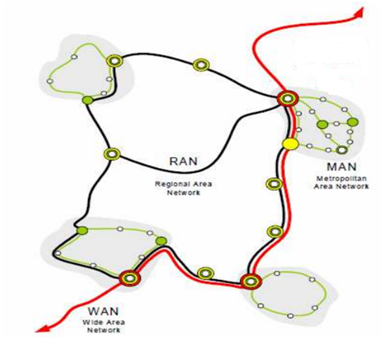

Σχήμα 2.2: Απεικόνιση αλληλουχίας των WAN - RAN - MAN

# 

# 2.5 Υλικοτεχνική υποδομή

Η επιλογή που γίνεται κατά το σχεδιασμό ενός Μητροπολιτικού οπτικού δικτύου ως προς την ποσότητα των οπτικών καλωδίων και τον αριθμών των ινών γίνεται με βάση τα ακόλουθα κριτήρια:

1. Αριθμό χρηστών
2. Αριθμό παρόχων
3. Μελλοντική επεκτασιμότητα δικτύου
4. Αριθμό υπαρχόντων αγωγών
5. Είδος δικτύου (κύριο δίκτυο, δίκτυο διανομής ή δίκτυο πρόσβασης)
6. Τοποθέτηση ενεργού εξοπλισμού
7. Αριθμό κομβικών σημείων στο δίκτυο
8. Πιθανότητα εκμίσθωσης μη ενεργών οπτικών ινών (dark fiber) στους διαχειριστές Internet, επιχειρήσεις και σε άλλους οργανισμούς, οι οποίοι είναι υπεύθυνοι για την δόμηση ενεργών δικτύων.

Στο κύριο δίκτυο πρέπει να υπάρχει απευθείας πλεονασματικότητα μεταξύ των γειτονικών κύριων κόμβων. Πρακτικά σημαίνει ότι για να μεταβούμε από ένα κεντρικό κόμβο σε έναν άλλο δεν θα πρέπει να μεταβούμε από τον ενεργό εξοπλισμό ενός άλλου κόμβου.

Μεταξύ των κύριων κόμβων δεν θα πρέπει τα οπτικά καλώδια να είναι τοποθετημένα με σπάσιμο, διότι έτσι θα επιτευχθεί μεγαλύτερη διαχειριστική ανεξαρτησία. Ακόμα το οπτικό καλώδιο μεταξύ των κυρίων κόμβων θα πρέπει να είναι μεγαλύτερο από 72 ίνες και ο αριθμός αυτός συσχετίζεται με τις ακόλουθες παραμέτρους:

1. Αριθμό κόμβων που είναι συνδεδεμένοι σε κάθε κόμβο διανομής.
2. Αριθμό συνδέσεων που χρειάζονται οι διαχειριστές στο δίκτυο διανομής.
3. Εκμίσθωση μη ενεργών οπτικών ινών σε άλλους.

Τέλος ο αριθμός των ινών στο δίκτυο πρόσβασης επηρεάζεται από τους παρακάτω παράγοντες:

1. Τύπο του κτηρίου.
2. Αριθμό διαχειριστών που χρειάζονται συνδέσεις στο δίκτυο διασύνδεσης.
3. Εκμίσθωση dark fiber σε άλλους.

Έτσι λοιπόν πρέπει να υπάρχει σύνδεση κάθε κτηρίου με έναν κόμβο πρόσβασης, με οπτικό καλώδιο το οποίο θα εμπεριέχει το λιγότερο 4 ίνες.

# 2.6 Γενική περιγραφή του δικτύου

Κάθε Μητροπολιτικό δίκτυο απαρτίζεται από κάποια βασικά χαρακτηριστικά, τα οποία θα αναφέρουμε γενικά και θα αναλυθούν εκτενέστερα παρακάτω. Έτσι λοιπόν κάθε δίκτυο απαρτίζεται από δύο τύπους μικροσωληνώσεων, τον κύριο κόμβο, τον κόμβο διανομής, το δίκτυο διανομής, τον κόμβο πρόσβασης και τέλος τους χάνδακες, φρεάτια, σωληνώσεις, συγκολλήσεις σωληνώσεων, χρήστες.

Τύποι χάνδακα

Μέθοδος mini – trencher

Η μέθοδος mini – trencher (μικροτάφρου) αποτελείται από τομές ανοικτού τύπου στην άκρη του δρόμου ή σε πεζοδρόμια, διατομής βάθους μέχρι 400 mm και πλάτους ≤ 150 mm. Η τομή κατασκευάζεται με την χρήση μηχανημάτων τύπου trencher. Το μηχάνημα αυτό έχει ειδικό τροχό διάνοιξης (με τα κατάλληλα κοπτικά εξαρτήματα) και κατασκευάζει χάνδακες τυποποιημένων διαστάσεων, σε μια ευθεία γραμμή στον ελάχιστο δυνατό χρόνο ( Σχήμα 2.3 ),[6].

Μετά τη διάνοιξη και τον καθαρισμό του χάνδακα, θα πρέπει να τοποθετηθούν οι κατάλληλες σωληνώσεις με τη σειρά που εμφανίζονται στο σχεδιασμό, εξασφαλίζοντας συγκεκριμένη δομή καθ’ όλο το μήκος. Ιδιαίτερη έμφαση πρέπει να δοθεί στην αποφυγή μετακινήσεων και παραμορφώσεων των σωληνώσεων ώστε να διατηρείται πάντοτε η καθ’ ύψος και πλάτος . Έτσι, είναι δυνατή γι’ αυτό το σκοπό η χρήση, ανά μικρές αποστάσεις, πλαστικών πλαισίων σταθεροποίησης των σωλήνων στην προβλεπόμενη θέση. Η τοποθέτηση των σωληνώσεων μπορεί να γίνει με δύο τρόπους:

1. Ταυτόχρονος ενταφιασμός των σωληνώσεων κατά τη φάση της διάνοιξης του χάνδακα (απαιτείται ειδικός μηχανισμός).
2. Μη – ταυτόχρονος ενταφιασμός των σωληνώσεων. Στην περίπτωση αυτή γίνεται η διάνοιξη του χάνδακα για κάποια μέτρα και κατόπιν τοποθετούνται οι σωληνώσεις.

Ή κατασκευή των υποδομών θα γίνεται σε μικρά επί μέρους τμήματα, μήκους το πολύ 500 m. Μετά την τοποθέτηση των σωλήνων γίνεται η πλήρωση του χαντακιού. Η τελευταία στρώση θα περιλαμβάνει την αποκατάσταση του ασφαλτικού της επιφανείας στην αρχική της μορφή.

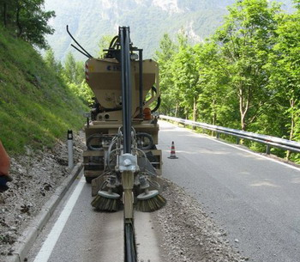

Σχήμα 2.3: Εγκατάσταση σωληνώσεων για τάφρο τύπου mini trencher

Μέθοδος micro – trencher

Η μέθοδος micro – trencher (μέθοδος κάθετης ένθετης οπτικής καλωδίωσης) αλλάζει τον τρόπο που τοποθετούνται τα καλώδια οπτικών ινών. Συνδυάζοντας την ευκολία στη χρήση και την ταχύτητα της τοποθέτησης, η μεθοδολογία του συγκεκριμένου συστήματος είναι μια ελκυστική λύση για την οπτική καλωδίωση μέχρι το τελευταίο χιλιόμετρο. Έχει πολύ χαμηλό αντίκτυπο στους πεζούς, την κυκλοφορία οχημάτων και τη δραστηριότητα των εμπορικών ζωνών( Σχήμα 2.4 ),[7].

Η μέθοδος δε χρησιμοποιεί αυλάκωμα μέσω των οδοστρωμάτων και των πεζοδρομίων και έτσι δεν επηρεάζει το οδόστρωμα. Απαιτεί μόνο μια λεπτή κοπή με «τροχό». Οι τομές στις σκληρές επιφάνειες, όπως η άσφαλτος ή το σκυρόδεμα, εφαρμόζονται με ένα απλό κόφτη πλακών και έχουν 1.5 cm πλάτος και 10 – 12 cm βάθος. Στις μαλακές επιφάνειες, οι τομές εφαρμόζονται με μια μικρή μηχανή. Μόλις τοποθετηθεί ο αγωγός, η τομή αποκαθίσταται αμέσως καλυπτόμενη με τα κατάλληλα υλικά αποκατάστασης. Οι εγκαταστάσεις του συγκεκριμένου συστήματος στα οδοστρώματα είναι διακριτικές, ενώ οι ολοκληρωμένες εγκαταστάσεις στα πεζοδρόμια και σε λεωφόρους είναι ουσιαστικά αόρατες.

Η μέθοδος αυτή εφαρμόζεται ώστε τα καλώδια οπτικών ινών να προστατεύονται μέσα σε τραχύ κάθετο αγωγό, ο οποίος είναι ανθεκτικός σε συντριβές και στις καιρικές συνθήκες και τη θερμοκρασία.

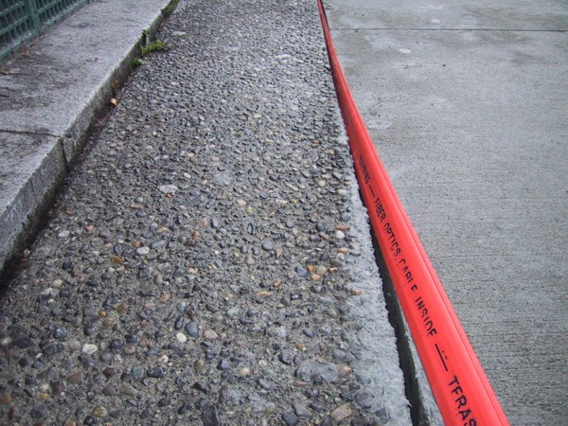

Σχήμα 2.4: Εγκατάσταση σωληνώσεων για τάφρο τύπου micro trenche

**Φρεάτια**

Τα φρεάτια είναι εγκαταστάσεις οι οποίες γίνονται στον οδικό άξονα κατά διαστήματα τα οποία δεν υπερβαίνουν τα 250 m. η χρίση τους γίνεται στην περίπτωση που παρουσιάζεται διακλάδωση ή απότομη αλλαγή κατεύθυνσης ή ακόμα και για την σύνδεση του τελικού χρήστη. Επίσης είμαστε υποχρεωμένοι πριν ξεκινήσει οποιαδήποτε ενέργεια, να προσδιορίσουμε τους λόγους λειτουργικότητας και ασφαλείας, την θέση αλλά και την ποσότητα των φρεατίων. Τέλος οι προδιαγραφές ενός φρεατίου για λόγους λειτουργικότητας, όπως την φιλοξενία συγκόλλησης ινών, διακλάδωσης μικροσωληνώσεων, σύνδεση και σφράγιση σωλήνων κλπ., πρέπει να έχουν τις εξής διαστάσεις: Μήκος 120cm, πλάτος 60cm και βάθος 60cm, με περιμετρική κάλυψη με σκυρόδεμα τουλάχιστον 15cm(Σχήμα 2.5),[8]. Τέλος τα καλύμματα για λόγους ασφαλείας θα πρέπει να αντέχουν βάρος άνω των 10 τόνων (Σχήμα 2.6),[9].

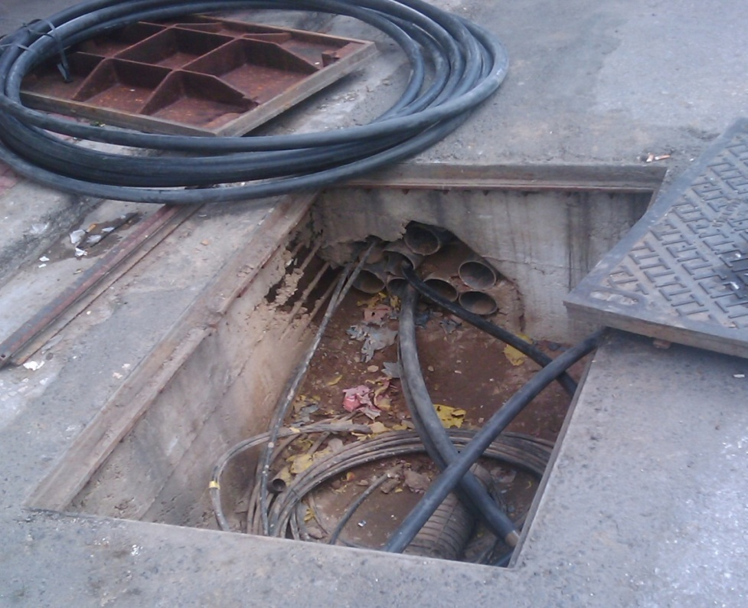

Σχήμα 2.5: Διάταξη φρεατίου

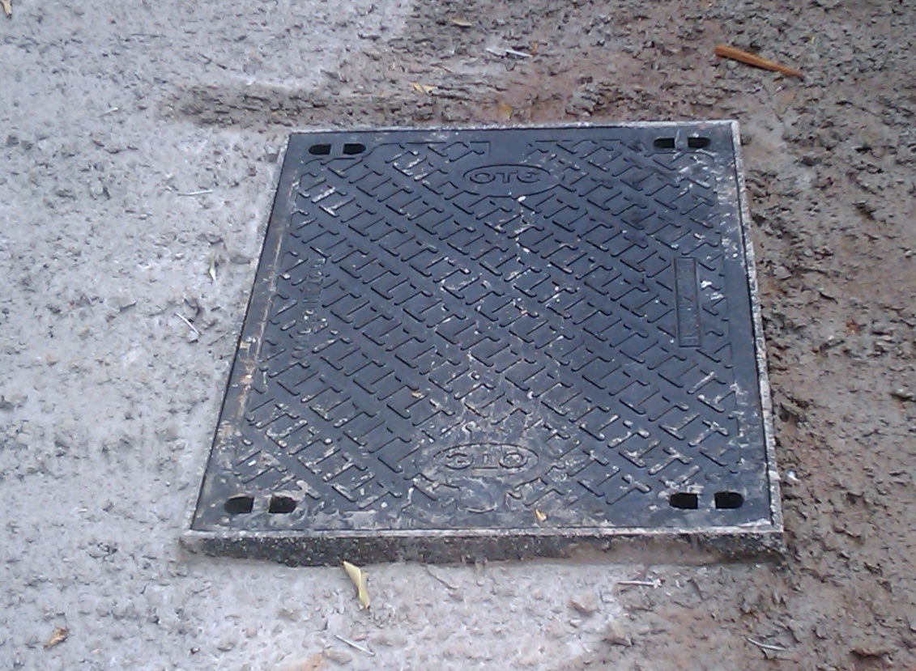

Σχήμα 2.6: Φρεάτιο με το σκυρόδεμα και προστατευτικό κάλυμμα .

**Σωληνώσεις**

Οι σωληνώσεις περιλαμβάνουν το σύνολο των σωλήνων, υποσωλήνων HDPE( High-Density Polyethylene ) και συστοιχιών μικροσωληνώσεων, τα οποία έπειτα από εγκατάσταση θα είναι έτοιμα να υποδεχτούν τα οπτικά καλώδια. Ένα μεγάλο μέρος του κόστους της υποδομής καλύπτεται από τις εκσκαφές και την τοποθέτηση των σωληνώσεων. Πολύ σημαντικός παράγοντας πριν την εγκατάστασή τους, είναι η μελλοντική πρόβλεψη για τις απαιτήσεις και την αναβάθμιση του δικτύου. Οι σωληνώσεις λοιπόν για το κύριο δίκτυο, το δίκτυο διανομής και πρόσβασης αξιολογούνται χωριστά αλλά σε κάποιες περιπτώσεις είναι καλό να εμπερικλείονται στην ίδια διόδευση (χάνδακα και φρεάτια). Ο αριθμός των σωλήνων εξαρτάται από τον αριθμό των οπτικών καλωδίων και κατά κανόνα κάθε υποσωλήνωση ή μικροσωλήνας περιλαμβάνει μόνο ένα οπτικό καλώδιο. Ο σχεδιασμός κύριου δικτύου, δικτύου διανομής, και δικτύου πρόσβασης, πρέπει να προβλέπει την άμεση τοποθέτηση κενών σωλήνων ή συστοιχιών μικροσωληνώσεων και τη μελλοντική εισαγωγή υποσωλήνων και οπτικών καλωδίων για την ικανοποίηση της μελλοντικής ζήτησης.

Γενικά διακρίνουμε 2 προσεγγίσεις όσον αφορά τις σωληνώσεις (Σχήμα 2.7),[10]:

1. Χρήση συμβατικών σωληνώσεων για τις κύριες αρτηρίες ή και τις αρτηρίες διανομής εάν μεσολαβούν μεγάλες αποστάσεις και υπάρχει η ανάγκη για μεγάλο αριθμό ινών ανά καλώδιο και συγκολλήσεις σε φρεάτια συγκόλλησης.
2. Χρήση συστοιχιών μικροσωληνώσεων οι οποίες και προτείνονται να χρησιμοποιηθούν τουλάχιστον για τις συνδέσεις των χρηστών, το δίκτυο πρόσβασης ή και τις αρτηρίες διανομής.

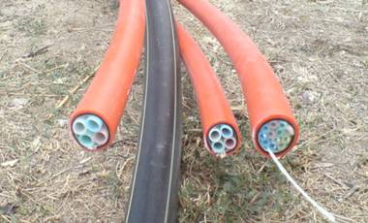

Σχήμα 2.7: Συστοιχίες μικρο-σωληνώσεων με 4 και 12 υποσωλήνες.

**Χρήση συγκολλήσεων και σωληνώσεων**

Οι συγκολλήσεις και οι σωληνώσεις είναι μια μέθοδος η οποία εφαρμόζεται στο κύριο δίκτυο στην περίπτωση μεγάλων αποστάσεων, ενώ η χρήση τους στο δίκτυο διανομής, στο δίκτυο πρόσβασης και τέλος για τις συνδέσεις προς τους τελικούς χρήστες θα πρέπει να εξετασθεί, καθώς δεν ενδείκνυται σε όλες τις περιπτώσεις ,και ισχύουν τα παρακάτω:

Κάθε καλώδιο του κύριου δικτύου μέσω μιας ειδικής υποσωλήνωσης φθάνει από κύριο κόμβο σε κύριο κόμβο χωρίς διακοπές, το οποίο έχει ως στόχο την μεγιστοποίηση των τμημάτων τα οποία μεσολαβούν μεταξύ των συγκολλήσεων. Στα τμήματα όπου γίνονται συγκολλήσεις τοποθετούμε μια “μούφα” η οποία προστατεύει την ίνα μας από την υγρασία. Με την ίδια λογική αναπτύσσεται και το δίκτυο διανομής εάν αυτό καθίσταται δυνατόν. Στο δίκτυο αυτό όμως πολύ σημαντική είναι η πρόβλεψη πλεονασματικής σύνδεσης από τον κόμβο διανομής προς ένα άλλο δεύτερο κύριο κόμβο, πράγμα το οποίο απαιτεί κενή υποσωλήνωση σε όλο το μήκος της διαδρομής. Έτσι για ένα τμήμα με Ν κόμβους διανομής μεταξύ δύο κυρίων κόμβων απαιτούνται Ν υποσωλήνες.

Για να μειώσουμε όμως τον απαιτούμενο αριθμό καλωδίων και υποσωληνώσεων, χρησιμοποιούμε καλώδια μεγαλύτερου αριθμού ινών και κατά την εξαγωγή τους από τους κόμβους διανομής τοποθετούνται μέσω μιας διάταξης συγκόλλησης μόνο οι απαιτούμενες για τον συγκεκριμένο κόμβο ίνες. Τέλος σε γενικές γραμμές οι χρήστες υποστηρίζονται με διακριτά καλώδια από έναν κόμβο πρόσβασης, με την χρήση της τεχνικής που αναφέραμε προηγουμένως, παρέχοντας όμως συγκεκριμένο αριθμό ινών ανά χρήστη κατά την κίνησή τους από τον κόμβο πρόσβασης.

**Χρήση συστοιχιών μικροσωληνώσεων**

Οι μικροσωληνώσεις μπορούν να εγκατασταθούν με δύο τρόπους. Ο πρώτος έχει τη μορφή μιας ολοκληρωμένης συστοιχίας σωληνίσκων με εξωτερικό προστατευτικό μανδύα, ή μπορούν να τοποθετηθούν τμηματικά κατά δέσμες, εάν υπάρξει ανάγκη, εντός ήδη εγκατεστημένου προστατευτικού σωλήνα με ειδικές διατάξεις προώθησης. Το σύστημά μας αρχικά φαίνεται να είναι πανομοιότυπο με αυτό των συμβατικών υποσωληνώσεων, η διαφορά όμως είναι, ότι αντί της δρομολόγησης οπτικών ινών μέσω συγκόλλησης μεταξύ διαφορετικών καλωδίων και χρήση διατάξεων συγκόλλησης, αυτά που δρομολογούνται είναι οι μικροσωληνώσεις με την χρήση διακλαδωτήρων και συνδέσμων. Έτσι επιτυγχάνεται ένα υγειές κανάλι δίνοντας τη δυνατότητα το κανάλι να ενώνει κόμβους διαφορετικών επιπέδων, ίδιου επιπέδου ή ακόμα και χρήστες με κόμβους πρόσβασης. Το μικροκαλώδιο λοιπόν μέσω μιας συσκευής εμφυσάτε με μέγιστο αριθμό ινών τις 96 και ελάχιστο τις 2 ίνες. Το μικροκαλώδιο λοιπόν θα πρέπει να έχει μια βασική αντοχή, έτσι ώστε να προστατεύεται κατά την εγκατάστασή του εντός των μικροσωληνώσεων (Σχήμα 2.8),[11].

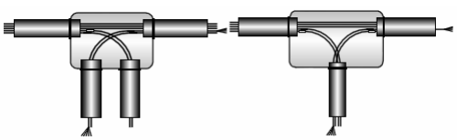

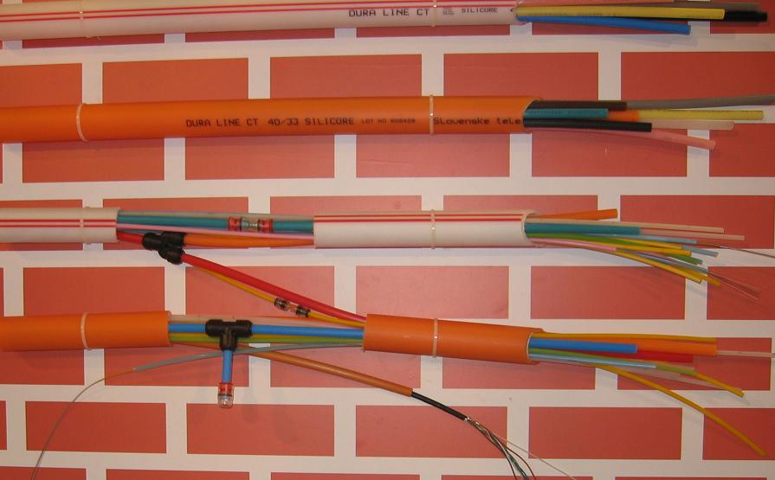

Σχήμα 2.8: Διακλάδωση μικροσωληνώσεων.

**Κύριος κόμβος**

Μιλώντας για κύριο κόμβο εννοούμε το κύριο σημείο διασύνδεσης οπτικών αγωγών και καλωδίων του περιφερειακού ιστού το οποίο έχει ως σκοπό να καλύψει τις συναθροισμένες επικοινωνιακές ανάγκες ενός μεγάλου δήμου ή μιας ευρύτερης αλλά πλέον αραιοκατοικημένης περιοχής η μέρους ενός μεγάλου αστικού κέντρου. Για λόγους διαθεσιμότητας της υποδομής, επιδιώκεται κάθε κύριος κόμβος να είναι άμεσα συνδεδεμένος με παραπάνω από ένα ομότιμους κύριους κόμβους. Στους κύριους κόμβους εγκαθίσταται ενεργός εξοπλισμός, εκτός των παθητικών διατάξεων μικτονόμησης οπτικών ινών και προβλέπεται συνεγκατάσταση ή πρόσβαση διαχειριστών και παρόχων υπηρεσιών και εφαρμογών.

Ο απαιτούμενος χώρος για τον κύριο κόμβο (όπου θα υπάρχει σημείο παρουσίας PoP ενός ή πολλών παρόχων) πρέπει να εξασφαλίζει την ικανοποίηση ιδιαίτερων λειτουργικών απαιτήσεων. Το μέγεθος του χώρου πρέπει να είναι ικανό να φιλοξενήσει όλες τις διατάξεις για συγκόλληση ινών, διασύνδεση ινών (interconnection) μικτονόμηση ινών (cross - connection), και σύνδεση ενεργού εξοπλισμού μετάδοσης από διαφορετικούς ανταγωνιστικούς ή μη παρόχους. Επιπλέον πρέπει να υπάρχει χώρος για μελλοντική επέκταση.

Ο χώρος πρέπει να είναι εφοδιασμένος με διατάξεις κλιματισμού, μηχανική προστασία από κλοπή, ηλεκτρική παροχή με χρόνο αυτόνομης κάλυψης τουλάχιστον 30 λεπτά. Παράλληλα, εάν δεν υπάρχει, πρέπει να μπει στο σχεδιασμό και να υλοποιηθεί δευτερεύουσα πηγή ηλεκτρικής ενέργειας. Επιπλέον, είναι επιθυμητό ο χώρος να είναι εφοδιασμένος με ηλεκτρονικό σύστημα ταυτοποίησης με ιδιαίτερα επιθυμητή τη δυνατότητα καταγραφής (logging). Τα βασικά παθητικά στοιχεία απαρτίζονται από μονάδες συγκόλλησης, τερματισμού και μικτονόμησης οι οποίες μπορούν να φιλοξενούνται σε κοινά ικριώματα ( Optical Distribution Frames - ODF). Τα ενεργά στοιχεία, καθώς και παθητικές διατάξεις πολυπλεξίας, αποπολυπλεξίας αφορούσες συγκεκριμένες υπηρεσίες, συγκεκριμένων παρόχων, τοποθετούνται σε ικριώματα παράπλευρου χώρου ο οποίος, σε πλήρη ανάπτυξη, μπορεί να έχει διαφορετική πολιτική πρόσβασης και διαφορετικό μηχανισμό ταυτοποίησης.

**Κόμβος διανομής**

Ο κόμβος διανομής απαρτίζεται από παθητικές διατάξεις cross-connect, και είναι προετοιμασμένος να δεχθεί παθητικά στοιχεία πολυπλεξίας, αποπολυπλεξίας ή και ενεργό εξοπλισμό (Σχήμα 2.9). Έτσι ο κόμβος διανομής μπορεί να υλοποιηθεί με ένα κιβώτιο εξωτερικού ή εσωτερικού χώρου εφοδιασμένου με ερμάρια συγκόλλησης, τερματισμού, αποθήκευσης καλωδίου και μικτονόμησης από την εμπρόσθια πλευρά. Για την περίπτωση μελλοντικής επέκτασης εγκατάστασης και υποστήριξης παθητικών ή ενεργών στοιχείων πολυπλεξίας ( π.χ. CWDM OADM, PON Splitters και Couplers κλπ ) απαιτείται επαρκής επιπλέον χώρος. Για τις περιπτώσεις προγραμματισμού παθητικού εξοπλισμού δεν απαιτείται ηλεκτρική παροχή.

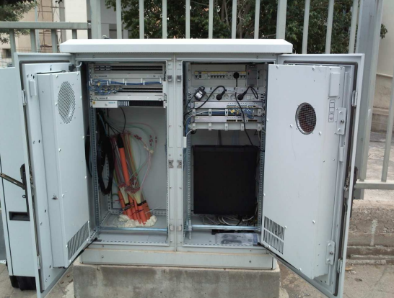

Σχήμα 2.9: Κόμβος διανομής.

**Κόμβος πρόσβασης**

Ο κόμβος πρόσβασης, είναι το σημείο απ’ όπου υλοποιούνται οι ζεύξεις προς κάθε ιδιαίτερο χρήστη και συμπεριλαμβάνει παθητικές διατάξεις (συγκόλλησης, τερματισμού) οι οποίες μπορεί να απαρτίζονται από διακριτές μονάδες ή να συστεγάζονται σε κοινά ικριώματα ( FDFs). Η διαμόρφωση του χώρου εξαρτάται από τον αριθμό των υποστηριζόμενων χρηστών. Οι διαστάσεις του απαιτούμενου χώρου εξαρτώνται από των αριθμό των υποστηριζόμενων χρηστών, το είδος των χρηστών (εάν ανήκουν π.χ. σε ομογενές κλειστό group ή όχι) κλπ., για μικρό αριθμό χρηστών, ο κόμβος πρόσβασης μπορεί να περιορίζεται σε ένα κλειστό ικρίωμα εντός στεγασμένου χώρου, το οποίο θα συμπεριλαμβάνει παθητικά και ενεργά στοιχεία, με πιθανά απομακρυσμένο το κιβώτιο εισόδου του καλωδίου και συγκόλλησης των εισερχόμενων (OSP) προς τις ενδοκτιριακές ίνες (IFC ) ή θα περιορίζεται σε ένα κιβώτιο εξωτερικού χώρου εφοδιασμένου με ερμάρια συγκόλλησης, τερματισμού, αποθήκευσης καλωδίου και μικτονόμησης από την εμπρόσθια πλευρά, μπαταρίες, UPS, και ικρίωμα ανάρτησης ενεργών στοιχείων κατάλληλων για χρήση σε εξωτερικό περιβάλλον. Για μεγάλο αριθμό χρηστών, το μέγεθος και ο τύπος του κόμβου πρόσβασης μπορεί να είναι συγκρίσιμος με αυτά του κεντρικού κόμβου. Σημειώνεται ότι κόμβοι διανομής και πρόσβασης μπορούν να συστεγασθούν στον ίδιο χώρο, όμως οι διατάξεις του κόμβου διανομής θα είναι διακριτές από αυτές του κόμβου πρόσβασης.

Κεφάλαιο 3: Ανάλυση αρχιτεκτονικών FTTx.

# 3.1 Εισαγωγή FTTx

Οι πιο συνηθισμένες τεχνολογίες στα ευρυζωνικά δίκτυα είναι η DSL ( Digital Subscriber line - Ψηφιακή συνδρομητική γραμμή ), η Cable modem και τέλος τα ασύρματα δίκτυα μετάδοσης. Η τελευταία τεχνολογία του DSL είναι το VDSL το οποίο υποστηρίζει ταχύτητες 6Mbps για την αποστολή (upload) και 52Mbps για την λήψη (Download) ή 26Mbps εάν έχουμε συμμετρικό τρόπο μετάδοσης. Οι ταχύτητες αυτές στην πραγματικότητα είναι μικρότερες λόγο της απόστασης. Για τα Cable modem μπορούμε να έχουμε ταχύτητες της τάξεως των 30Mbps και 40Mbps για την αποστολή και λήψη δεδομένων αντίστοιχα. Τέλος στα ασύρματα δίκτυα πρόσβασης η συμμετρική τους ταχύτητα αγγίζει τα 134Mbps, χάρη στη τεχνολογία WiMax.

Λόγο της αυξημένης κίνησης στο διαδίκτυο παρουσιάζεται αύξηση ζήτησης ευριζωνικών δικτύων. Μία από τις κατηγορίες ευριζωνικών δικτύων είναι τα οπτικά δίκτυα, τα οποία πλέον δεν καλύπτουν μόνο το βασικό δίκτυο κορμού, αλλά εκτείνονται μέχρι τον τοπικό βρόγχο αλλά και την κατοικία των τελικών χρηστών. Η τεχνική αυτή ονομάζεται FTTx ( Fyber to the x ). Η τεχνολογία αυτή περιλαμβάνει τρείς βασικές αρχές προκειμένου να υλοποιηθεί και είναι οι εξής: Η δομή , οι αρχιτεκτονικές και τέλος οι τεχνολογίες των FTTx δικτύων.

Τα FTTx λοιπόν δίκτυα παρέχουν ευρυζωνικές υπηρεσίες σε πολύ μεγαλύτερες αποστάσεις σε σχέση με αυτές των προηγουμένων τεχνολογιών. Επιπλέων τα FTTx παρουσιάζουν σημαντικά πλεονεκτήματα τα οποία είναι τα εξής :

1. Βελτίωση και σταθεροποίηση των δικτύων πρόσβασης.
2. Ανάγκη για πολύ υψηλή και συμμετρική ταχύτητα στη μετάδοση δεδομένων. Το εύρος των σύγχρονων εφαρμογών όπως για παράδειγμα η τηλεδιάσκεψη έχουν απαίτηση για υψηλές ταχύτητες τόσο στη λήψη (download) όσο και στην αποστολή (upload) δεδομένων. Τα σημερινά δίκτυα υστερούν κυρίως ως προς την αποστολή κάτι που λύνεται με τη συμμετρικότητα των FTTx δικτύων.

Στα FTTx δίκτυα, το “x” αναφέρεται στην τοποθεσία όπου καταλήγει το τελικό σημείο της οπτικής ίνας κοντά στον πελάτη. Το σημείο αυτό είναι η οπτικο-ηλεκτρονική διασύνδεση και συνήθως βρίσκεται μέσα σε κάποιο είδος εξοπλισμού μετάδοσης, που ονομάζεται Οπτική Μονάδα Δικτύου (Optical Network Unit – ONU) ή Οπτικό Τερματικό Δικτύου (Optical Network Terminal – ΟΝΤ). Τα ONU και ΟΝΤ ωστόσο δεν είναι ακριβώς ίδια, αφού το ONU χρησιμοποιείται όταν η οπτική ίνα καταλήγει σε τηλεπικοινωνιακές καμπίνες (cabinets), ενώ το ONT όταν η ίνα φτάνει μέχρι μέσα στο κτίσμα του πελάτη. Έτσι λοιπόν ορίζοντας τις διάφορες παραλλαγές του FTTx, ορίζεται και το τελικό σημείο που φτάνει η οπτική ίνα, με μέγιστη δυνατή αρχιτεκτονική την FTTH, όπου η οπτική ίνα είναι το κοντινότερο δυνατό σημείο που μπορεί να φτάσει , ως προς το χρήστη.

# 3.2 Ανάλυση FTTH αρχιτεκτονικής

Η αρχιτεκτονική FTTH ( fyber to the home ) ορίζεται η τηλεπικοινωνιακή αρχιτεκτονική σύμφωνα με την οποία το οπτικό μέσο ξεκινάει από τον εξοπλισμό μεταγωγής ενός παρόχου έως το χώρο διαμονής ή εργασίας κάθε χρήστη. Η οπτική ίνα τερματίζεται εντός του χώρου διαμονής ή εργασίας του κάθε χρήστη και τέλος παρέχεται με σκοπό την εξυπηρέτηση τηλεπικοινωνιακής κίνησης από και προς ένα ή περισσότερους χρήστες, για μία ή περισσότερες υπηρεσίες και από ή προς ένα ή περισσότερους παρόχους υπηρεσιών. Τα δομικά στοιχεία που εκτείνονται σε ένα οπτικό δίκτυο και αφορούν τον τύπο και τη συγκέντρωση των καλωδίων στο δίκτυο είναι τα εξής (Σχήμα 3.1),[12] :

1. Το καλώδιο τροφοδότης (feeder cable) συνδέει το τοπικό κέντρο με την περιοχή εξυπηρέτησης.
2. Το καλώδιο διανομής (distribution cable) συνδέει την περιοχή εξυπηρέτησης με τα σπίτια.
3. Το καλώδιο απόληξης (drop cable) συνδέει τα σπίτια.
4. Εσωτερικά καλώδια συνδρομητών (Internal cabling).
5. Κεντρικό γραφείο (Central Office – CO) ή σημείο παρουσίας (Point of Presence – POP) ή κεντρικό σημείο μεταγωγής (Central switch point).
6. Τοπικά σημεία σύγκλισης (Local convergence point – LCP).
7. Σημεία πρόσβασης συνδρομητών (Network Access Points – NAP).

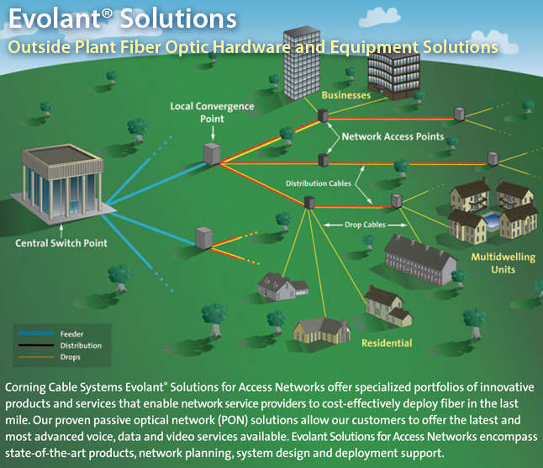

Σχήμα 3.1: Δομικά στοιχεία που σε ένα οπτικό δίκτυο.

### 3.2.1 Κεντρικό γραφείο

Το κεντρικό γραφείο (central office – CO), ή σημείο παρουσίας του δικτύου (point of presence – POP) ή κεντρικό σημείο μεταγωγής (central switch point), λειτουργεί ως την πηγή για την πορεία των οπτικών ινών μέχρι τους τελικούς χρήστες. Η λειτουργία του είναι η στέγαση όλων των ενεργών εξοπλισμών μετάδοσης, η διαχείριση των γραμμών τερματισμού των οπτικών ινών και η διευκόλυνση της διασύνδεσης μεταξύ οπτικών ινών και ενεργού εξοπλισμού. Το φυσικό μέγεθος του χώρου καθορίζεται από το μέγεθος και τη χωρητικότητα του δικτύου FTTH που καλύπτει μια περιοχή τη δεδομένη στιγμή ή πρόκειται να καλύψει στο μέλλον, καθώς και πιθανές αναβαθμίσεις. Μια πρόταση σχηματισμού για ένα δωμάτιο κεντρικού γραφείου είναι η ακόλουθη (Σχήμα 3.2):

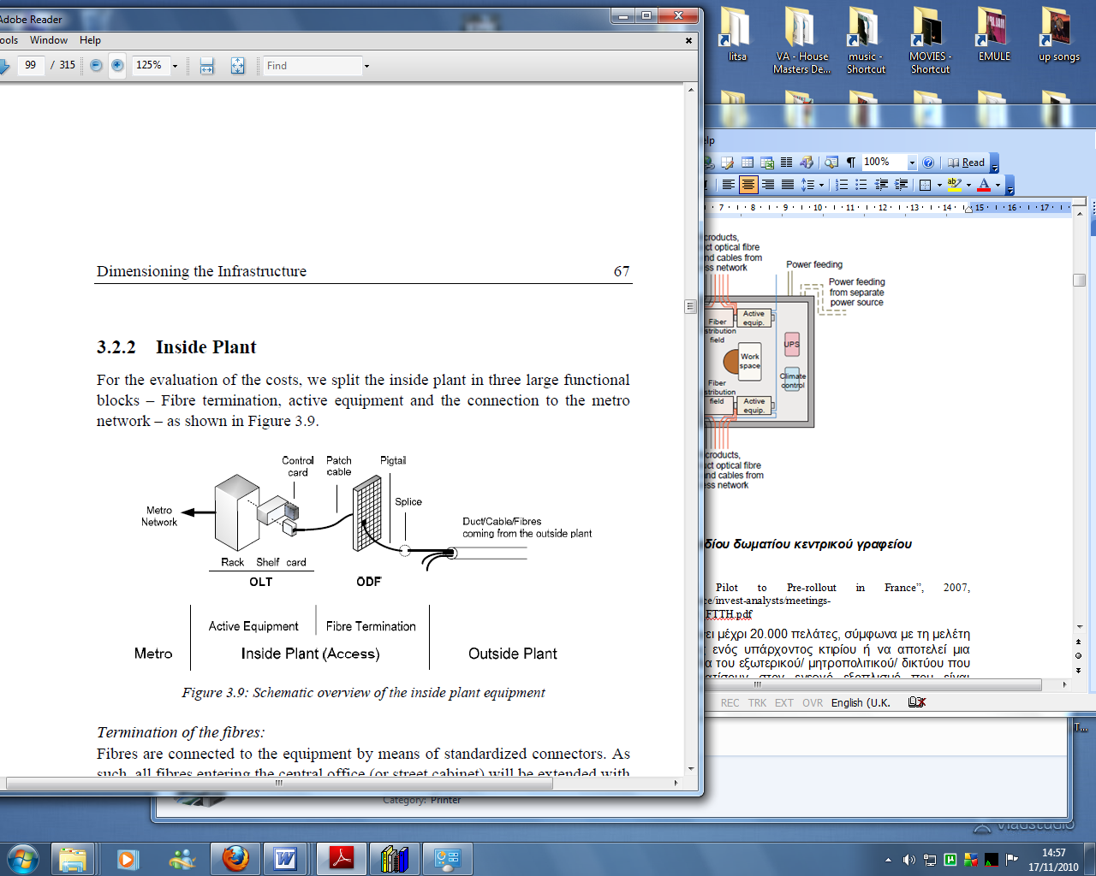

Σχήμα 3.2: Σχέδιο δωματίου κεντρικού γραφείου.

Ένα κεντρικό γραφείο μπορεί να είναι είτε μέρος ενός υπάρχοντος κτιρίου ή να αποτελεί μια καινούρια υποδομή. Τα κύρια καλώδια του εξωτερικού μητροπολιτικού δικτύου που εισέρχονται στο γραφείο θα τερματίσουν στον ενεργό εξοπλισμό που είναι εγκατεστημένος. Επίσης, τα καλώδια που φεύγουν προς το δίκτυο FTTH (καλώδια τροφοδοσίας – feeder cables), συνδέονται κι αυτά σε ειδικό ενεργό εξοπλισμό που είναι εγκατεστημένος. Ξεχωριστές καμπίνες (cabinets) και ράφια τερματισμού ινών είναι απαραίτητα στον εξοπλισμό του POP με σκοπό την απλοποίηση της διαχείρισης και συντήρησης των οπτικών ινών, καθώς επίσης και να αποφεύγονται τυχαίες παρεμβάσεις στα ευαίσθητα κυκλώματα των ινών. Στοιχεία υποδομής μέσα σε ένα κεντρικό γραφείο είναι τα παρακάτω:

**Οπτικά τερματικά γραμμών (Optical Line Terminal – OLT)**

Πρόκειται για ειδικές συσκευές, στις οποίες έρχεται η κίνηση από τα άλλα μητροπολιτικά δίκτυα ή δίκτυα μεγάλης απόστασης (Internet, PSTN, ATM, SONET/SDH), μέσω ενεργών δικτυακών εξοπλισμών όπως τηλεφωνικοί μεταγωγείς, ΑΤΜ μεταγωγείς, OC – N και STM – N συστήματα μετάδοσης. Σε αυτό το σημείο, ο εξοπλισμός (switch ή router) είναι επιπέδου OSI 2 (ή πάνω) και συνήθως είναι τύπου Ethernet, GMPLS ή IP. Τα OLT συνδυάζουν την εισερχόμενη κίνηση σε ένα συνεχόμενο διακριτό ρεύμα και μετά το στέλνουν σε ένα οπτικό πολυπλέκτη. Ένα OLT μπορεί να διαμορφωθεί για μια ευρεία ποικιλία εφαρμογών μέσω της χρήσης διαφορετικών τρόπων καλωδίωσης. Για παράδειγμα, σε PON δίκτυα μπορεί να προωθεί κίνηση βίντεο με συγκεκριμένο τρόπο και ειδικούς βίντεο εξυπηρετητές. Συνήθως τοποθετείται μέσα σε ειδικό ράφι (περίπου 2 μέτρα από το έδαφος) και επιτρέπει εισαγωγή/ εξαγωγή κάρτες γραμμών (line cards – κάρτες που μετατρέπουν το οπτικό σήμα σε ηλεκτρικό και αντίστροφα) και κάρτες ελέγχου (control cards) όπως φαίνεται στο σχήμα. Υπάρχουν διάφορα πιθανά πρωτόκολλα που χρησιμοποιούνται στα OLT για την κίνηση από και προς τον πελάτη αλλά και πίσω σε κάποιο μητροπολιτικό δίκτυο. Για παράδειγμα σε ένα TDM – PON δίκτυο θα χρησιμοποιηθεί κάποιο TDM πρωτόκολλο. Τα OLTs είναι ικανά να παρέχουν υπηρεσίες πιστοποίησης, εξουσιοδότησης, LAN συνδεσιμότητας και άλλων QoS υπηρεσιών.

**Οπτικά πλαίσια διανομής (Optical Distribution Frame – ODF)**

Είναι μονάδες σε σχήμα ραφιού, που επιτρέπουν ένα δίκτυο αρθρωτών και ευέλικτων διασυνδέσεων οπτικών καλωδίων στο κεντρικό γραφείο. Είναι η διεπαφή μεταξύ των καλωδίων οπτικών ινών του εξωτερικού δικτύου και του ενεργού εξοπλισμού μετάδοσης - OLT. Είναι ογκώδη, αφού πρέπει να υποστηρίζουν μεγάλο πλήθος καλωδίων (έως και αρκετά χιλιάδες καλώδια). Τα καλώδια συνδέονται σε αυτά με ειδικούς οπτικούς συνδετήρες (connectors). Αυτό συνήθως γίνεται με μια διαδικασία, όπου συνδέεται μόνιμα μια καλωδιοουρά με την οπτική ίνα που τερματίζει στο πλαίσιο αυτό. Το ODF προσφέρει ευέλικτο ταίριασμα μεταξύ των θυρών του OLT και των συνδετήρων. Το σύστημα αυτό, με τους πολλούς συνδετήρες που διαθέτει, επιτρέπει εύκολες αλλαγές στις καλωδιώσεις του κεντρικού γραφείου ή σε περιπτώσεις επεκτάσεών του ή σε προσθαφαιρέσεις νέων εξοπλισμών για συγκεκριμένες υπηρεσίες. Τα πρόσφατα κεντρικά γραφεία τείνουν να χρησιμοποιούν cross – connect (που μπορούν να διασταυρώνουν - διασυνδέουν οπτικές γραμμές) οπτικά πλαίσια διανομής, όπου τόσο τα καλώδια οπτικών ινών που εισέρχονται από το εξωτερικό δίκτυο, αλλά και τα καλώδια από τον εξοπλισμό OLT του κεντρικού γραφείου συνδέονται στο πίσω μέρος του ODF. Ο τεχνικός, έπειτα, χρησιμοποιεί ειδικές cross-connect συνδετικές χορδές στο μπροστινό μέρος του ODF για να διασυνδέσει ότι εξοπλισμό χρειάζεται στο οπτικό δίκτυο.

Καμπίνες εισόδου οπτικών ινών (fiber entrance cabinet)

Σε αρκετές περιπτώσεις, τα οπτικά καλώδια διανομής δεν τερματίζουν στο κεντρικό γραφείο στα ODFs, αλλά σε καμπίνες εισόδου οπτικών ινών, που συνήθως τοποθετούνται πάνω σε ένα τοίχο ή σε κάποιο ειδικό ράφι εξοπλισμού. Αφού τα εισερχόμενα καλώδια ινών μπορούν να είναι χιλιάδες, οι καμπίνες αυτές πρέπει να είναι σχεδιασμένες κατάλληλα για εύκολη αναγνώριση των καλωδίων, εύκολη σύνδεση και αποθήκευση. Επίσης, θα πρέπει να περιέχουν ειδικά στηρίγματα για να αποφεύγεται η έντονη κάμψη των οπτικών ινών.

Σύστημα οδήγησης καλωδίων

Σε ένα κεντρικό γραφείο υπάρχουν αρκετά εσωτερικά καλώδια οπτικών ινών μεταξύ του ODF και του ενεργού εξοπλισμού. Μια πλατφόρμα οδήγησης των οπτικών ινών βοηθάει στην καταλληλότερη διαχείριση των καλωδίων και παρέχει ένα ασφαλές μονοπάτι για τα εσωτερικά καλώδια που διατρέχουν προς τις δύο κατευθύνσεις.

Μη διακοπτόμενη παροχή ισχύος (UPS)

Ένα σύστημα UPS παρέχει την απαραίτητη ισχύ ρεύματος σε περίπτωση εξωτερικής διακοπής ή σε περίπτωση που το κεντρικό γραφείο μπορεί να έχει απαίτηση για δεύτερη ξεχωριστή γραμμή παροχής ρεύματος. Οι διαθέσιμες μονάδες UPS μπορούν να διαφέρουν σε μέγεθος, ανάλογα με την ισχύ που πρέπει να παρέχουν.

Κλιματισμός (climate control)

Για τη σωστή λειτουργία των ενεργών εξοπλισμών στο κεντρικό γραφείο είναι απαραίτητο να διατηρούνται σταθερές η υγρασία και θερμοκρασία. Έτσι, θα πρέπει αυτό να εξοπλίζεται με ειδικά συστήματα κλιματισμού. Το μέγεθος και η ισχύς των μονάδων αυτών εξαρτάται από το μέγεθος του γραφείου που πρέπει να υποστηρίξουν.

Ασφάλεια κεντρικού γραφείου

Τέλος, θα πρέπει να διασφαλίζεται η ασφαλής λειτουργία σε ένα κεντρικό γραφείο με κατάλληλες συσκευές ασφαλείας, συναγερμούς και άλλους προστατευτικούς μηχανισμούς.

### 3.2.2 Καλώδια τροφοδοσίας ( feeder cable)

Τα καλώδια τροφοδοσίας (feeder cable) διατρέχουν το δίκτυο από το κεντρικό γραφείο μέχρι ένα τοπικό σημείο σύγκλισης των ινών (local convergence point – LCP). Μπορούν να καλύπτουν κάποια χιλιόμετρα απόστασης και συνήθως αποτελούνται από αρκετά μεγάλο πλήθος σωληνώσεων με καλώδια ινών, σε σχέση με τους άλλους τύπους καλωδίων που θα δούμε μετά, ώστε να παρέχουν την κατάλληλη βασική χωρητικότητα στο FTTH δίκτυο. Δεδομένου ότι τα δίκτυα πρόσβασης FTTH συνήθως αποτελούν μια δενδρική δομή με αρχή το κεντρικό γραφείο και προορισμό τους τελικούς χρήστες. Τα feeder καλώδια ουσιαστικά βρίσκονται κοντά στο κεντρικό γραφείο.

Για τα υπόγεια δίκτυα, θα πρέπει να μελετηθεί η χρήση κατάλληλου πλήθους και μεγέθους σωληνώσεων (ducts), ώστε να καλυφθεί το δίκτυο αλλά και να υποστηρίζονται επιπλέον σωληνώσεις για την επέκταση και συντήρηση του δικτύου. Στα εναέρια δίκτυα, θα πρέπει να υπάρχουν στύλοι οι οποίοι θα καλύπτουν την χωρητικότητα του δικτύου. Τμήματα υπαρχουσών υποδομών μπορούν να βοηθήσουν για τον περιορισμό του κόστους, όπως δίκτυα κοινής ωφέλειας τα οποία υπάρχουν εκ των προτέρων.

Τα καλώδια τροφοδοσίας αποτελούνται από μεγάλο πλήθος οπτικών ινών ανά καλώδια. Έτσι, για συστήματα με σωληνώσεις, υποσωληνώσεις, μικροσωληνώσεις μπορούμε να συναντήσουμε καλώδια των 48, 72, 96, 144, 216, 288, 336 οπτικών ινών.

Για αρχιτεκτονικές Home Run απαιτείται μεγάλο πλήθος καλωδίων για την παροχή του απαραίτητου εύρους χωρητικότητας στους χρήστες. Στην περίπτωση των PON (παθητικών οπτικών δικτύων), αλλά και των ΑΟΝ δικτύων (ενεργών οπτικών δικτύων), τοποθετούνται παθητικές συσκευές όπως οπτικοί διαμοιραστές (για τα PONs) και ηλεκτρικές ενεργές συσκευές (για τα AONs) μετά τα καλώδια τροφοδοσίας (στα τοπικά σημεία σύγκλισης ινών). Στις τεχνολογίες αυτές, το πλήθος των καλωδίων τροφοδοσίας είναι αισθητά μικρότερο από ότι για την Home Run αρχιτεκτονική.

Καθώς η επιλογή μεταξύ PON/ ΑΟΝ ή Home Run (P2P) αρχιτεκτονικών δεν είναι πάντα μελλοντικά ξεκάθαρη και σίγουρη, μια λύση είναι να επιλέγεται κάποια παθητική αρχιτεκτονική, που θα μπορεί όμως να προσαρμοστεί για χρήση σε διαφορετικές αρχιτεκτονικές. Έτσι, είναι ενδεδειγμένη η δυνατότητα διαμόρφωσης όσον αφορά το πλήθος οπτικών ινών στα καλώδια τροφοδοσίας. Φυσικά, ο αριθμός χρηστών που θα καλυφθούν, η έκταση της περιοχής, ο τύπος εδάφους κι άλλοι παράγοντες καθορίζουν την τεχνολογία με την οποία τα καλώδια τροφοδοσίας θα πρέπει να υλοποιηθούν στο δίκτυο.

### 3.2.3 Τοπικά σημεία σύγκλισης (Local convergence point-LCP)

Τα καλώδια τροφοδοσίας θα πρέπει να διασπαστούν σε μικρότερα καλώδια διανομής που κατευθύνονται προς τις περιοχές των κατοικιών των συνδρομητών. Αυτό επιτυγχάνεται σε ειδικά σημεία στο FTTH δίκτυο, τα τοπικά σημεία σύγκλισης (local convergence point – LCP).

Η θέση των τοπικών σημείων σύγκλισης μπορεί να καθοριστεί από παράγοντες, όπως η θέση των αγωγών-σωληνώσεων αλλά και του κεντρικού γραφείου. Τα καλώδια στα σημεία αυτά, διαχωρίζονται και συνδέονται μόνιμα (splicing) σε μικρότερες ομάδες καλωδίων για περαιτέρω δρομολόγηση μέσω των εξερχόμενων καλωδίων διανομής. Στα τοπικά σημεία σύγκλισης είναι τοποθετημένα κιβώτια συγκόλλησης καλωδίων (cable joint closures) μέσα σε φρεάτια, με σκοπό να χειρίζονται ένα σχετικά μεγάλο αριθμό καλωδίων και των αντίστοιχων μονίμων συνδέσεών τους (splices). Σε άλλη περίπτωση, στα τοπικά σημεία σύγκλισης τα υπόγεια φρεάτια αντικαθίστανται από καμπίνες δρόμου (cabinets) κυρίως για την περίπτωση των AON δικτύων. Σε κάθε περίπτωση, η είσοδος και η μετέπειτα επανείσοδος στο σημείο σύγκλισης είναι απαραίτητη, ώστε να πραγματοποιείται διαμόρφωση - επαναδιαμόρφωση των οπτικών ινών ή να γίνεται συντήρηση και δοκιμή του δικτύου. Όλες αυτές οι ενέργειες θα πρέπει να γίνονται χωρίς πιθανότητα διαταράξεων στα υπάρχοντα κυκλώματα οπτικών ινών.

Τα υπόγεια τοποθετημένα κιβώτια συγκόλλησης καλωδίων θα πρέπει να είναι σχετικά ασφαλή και όχι σε άμεσα κοινή θέα, ενώ η άμεση πρόσβαση σε αυτά να γίνεται με ειδικό εξοπλισμό. Για τα σημεία σύγκλισης με καμπίνες δρόμου, η ασφάλεια και προστασία από διάφορους κινδύνους θα πρέπει να ληφθεί ιδιαίτερα υπόψη.

Η αρχιτεκτονική ενός FTTx δικτύου επηρεάζει σημαντικά την υποδομή των σημείων σύγκλισης. Συγκεκριμένα, στα PONs, όπου υπάρχει διαμοιρασμός στα καλώδια τροφοδοσίας και παράλληλα χρησιμοποιούνται οπτικοί παθητικοί διαμοιραστές, τα σημεία σύγκλισης θα πρέπει να μπορούν να στεγάζουν τον απαραίτητο παθητικό εξοπλισμό. Όσον αφορά τα ενεργά δίκτυα AON, η υποδομή των κόμβων σύγκλισης διαφοροποιείται σημαντικά. Μοιάζει περισσότερο στην υποδομή του κεντρικού γραφείου, σε σμίκρυνση, όπου ο κόμβος θα πρέπει να περιλαμβάνει και να υποστηρίζει ενεργό δικτυακό εξοπλισμό, όπως μεταγωγείς και γι’ αυτό να βρίσκεται σε συνεχή παροχή ρεύματος και να εφοδιάζεται με κατάλληλο σύστημα κλιματισμού.

### 3.2.4 Καλώδια διανομής (distribution cable)

Τα καλώδια διανομής (distribution cable) φεύγουν από τα τοπικά σημεία σύγκλισης του δικτύου FTTH και κατευθύνονται μέχρι κάποιο σημείο κοντά στους συνδρομητές (σημεία πρόσβασης συνδρομητών). Τα καλώδια διανομής συνήθως αποτελούνται από μεσαίο πλήθος σωληνώσεων και καλωδίων οπτικών ινών, στοχεύοντας στην κάλυψη συγκεκριμένου αριθμού κτιρίων μέσα σε ένα FTTH δίκτυο κι όχι όλων των κατοικιών, όπως συμβαίνει με τα καλώδια τροφοδοσίας.

Για υπόγεια δίκτυα, τα καλώδια διανομής μπορούν να είναι είτε τοποθετημένα σε σωληνώσεις (ducts), είτε άμεσα ενταφιασμένα (direct buried) ή να είναι ομαδοποιημένα σε ένα κοινό δίκτυο από θαλάμους (tubes) ή συστοιχίες μικροσωληνώσεων (microducts) ώστε να ελαχιστοποιούνται τα κόστη κατασκευής και να επιτρέπεται η προσθήκη άλλων καλωδίων σε φάση μελλοντικής ανάπτυξης του δικτύου. Για δίκτυα στα οποία μπορεί να υπάρχουν πολλαπλάσιες μονάδες κατοικιών σε ένα κτίριο (Multiple Dwelling Units – MDU), τα καλώδια διανομής μερικές φορές μπορεί να βρίσκονται μέσα στο κτίριο, λειτουργώντας σαν εσωτερική καλωδίωση, ενώ τα καλώδια τροφοδοσίας είναι το μοναδικό εξωτερικό κομμάτι των καλωδίων του δικτύου. Για τα εναέρια δίκτυα, όπως και για τα καλώδια τροφοδοσίας, θα πρέπει να υπάρχουν στύλοι που να καλύπτουν την επιθυμητή χωρητικότητα.

Τα καλώδια διανομής μπορούν να περιέχουν ίδιο αριθμό οπτικών ινών με τα καλώδια τροφοδοσίας, αφού πολλές φορές χρησιμοποιούνται ακριβώς ο ίδιος τύπος και στις δύο περιπτώσεις. Ωστόσο, συνήθως περιέχουν λιγότερες ίνες. Το πλήθος των οπτικών ινών εδώ είναι από 8 έως 72 οπτικές ίνες.

### 3.2.5 Σημεία πρόσβασης συνδρομητών (network access points – NAP)

Οι οπτικές ίνες χωρίζονται σε ένα δεύτερο επιπλέον σημείο συγκέντρωσης στο FTTH δίκτυο, πριν την τελική τοποθέτησή τους στο κτίριο του συνδρομητή. Τα σημεία αυτά, όπως και τα τοπικά σημεία σύγκλισης, χρειάζεται να είναι ευέλικτα, επιτρέποντας γρήγορη σύνδεση και επαναδιαμόρφωση των οπτικών κυκλωμάτων στα τελικά καλώδια πρόσβασης των συνδρομητών. Τα σημεία αυτά λέγονται σημεία πρόσβασης των συνδρομητών (network access points – NAP) και τοποθετούνται σε βέλτιστα σημεία, επιτρέποντας το μέγιστο διαμοιρασμό των τελικών καλωδίων πρόσβασης. Σε αυτά τα σημεία τα καλώδια διανομής διαχωρίζονται μεταξύ τους και ενώνονται με τα τελικά καλώδια πρόσβασης, ώστε να εξυπηρετήσουν διαφορετικούς συνδρομητές.

Η μονάδα σε ένα σημείο πρόσβασης συνδρομητών έχει, όπως και στο σημείο σύγκλισης, τη μορφή ενός υπόγειου ή εναέριου τοποθετημένου κιβωτίου συγκόλλησης καλωδίων (cable joint closure). Εδώ όμως, σχεδιάζεται για να διαχειρίζεται ένα μικρότερο αριθμό καλωδίων και συνδεόμενων μονίμων συνδέσεων (splices). Επίσης, αρκετές φορές χρησιμοποιείται κάποια καμπίνα κοντά (cabinet), ώστε να προστίθενται εύκολα νέοι τελικοί χρήστες στο δίκτυο πρόσβασης. Σε κάθε περίπτωση, η είσοδος και η μετέπειτα επανείσοδος στο σημείο αυτό, πρέπει να διασφαλίζει την διαμόρφωση, επαναδιαμόρφωση των ινών καθώς και την εύκολη πραγματοποίηση συντήρησης και ελέγχου στο δίκτυο.

Τα υπόγεια τοποθετημένα κιβώτια συγκόλλησης καλωδίων (cable joint closures) θα πρέπει να είναι ασφαλή και να μην είναι ορατά, γι’ αυτό τοποθετούνται σε ειδικές μικρά φρεάτια και θα πρέπει να προστατεύονται από εξωτερικούς παράγοντες. Τέλος, στα εναέρια δίκτυα, τα τοποθετημένα σε στύλους κιβώτια συγκόλλησης καλωδίων θα πρέπει να είναι ασφαλή και κρυφά όσο γίνεται. Παρόλο αυτά, η άμεση πρόσβαση σε όλες τις παραπάνω μονάδες θα πρέπει να γίνεται με σχετική ευκολία και με ειδικό εξοπλισμό. Όπως και στα σημεία σύγκλισης, έτσι κι εδώ, εφ’ όσων υπάρχει διαμοιρασμός στα καλώδια διανομής, η αρχιτεκτονική των FTTx δικτύων επηρεάζει και την υποδομή τους. Έτσι, στα PON δίκτυα, πρέπει να διασφαλιστεί ότι οι διάφορες μονάδες που βρίσκονται στα σημεία πρόσβασης μπορούν να στεγάζουν τον απαραίτητο εξοπλισμό με παθητικούς οπτικούς διαμοιραστές, ενώ στα AON δίκτυα τα σημεία πρόσβασης των συνδρομητών τροφοδοτούνται με ηλεκτρική ενέργεια.

### 3.2.6 Καλώδια πρόσβασης συνδρομητών( drop cable )

Τα τελικά καλώδια ή καλώδια πρόσβασης συνδρομητών (drop cabling) διαμορφώνουν τον τελικό εξωτερικό σύνδεσμο προς τις κατοικίες των χρηστών του FTTH δικτύου. Ξεκινάνε από τους κόμβους πρόσβασης των συνδρομητών και καταλήγουν στα κτίρια των πελατών, σε απόσταση όχι συνήθως μεγαλύτερη από 500 μέτρα και συχνά λιγότερο για πιο πυκνοκατοικημένες περιοχές. Τα καλώδια πρόσβασης περιέχουν συνήθως μία οπτική ίνα ή ένα ζευγάρι (μια ίνα για το upstream και μια για το downstream) για μια κατοικία ενός κτιρίου. Επίσης, σε άλλες περιπτώσεις μπορούν να περιέχουν μέχρι τέσσερις οπτικές ίνες και επιπλέον ίνες για εφεδρική ασφάλεια ή άλλους λόγους. Τα καλώδια αυτά παρέχουν τη μόνη απευθείας σύνδεση του εξωτερικού δικτύου με τον συνδρομητή, χωρίς ποικιλία δικτύων.

Σε υπόγεια δίκτυα, τα καλώδια πρόσβασης συνδρομητών τοποθετούνται με μικρούς αγωγούς μέσα σε μικροσωληνώσεις ή με άμεσο ενταφιασμό για να επιτευχθεί απλό σκάψιμο και ευκολία στην εγκατάσταση. Τα υπερυψωμένα εναέρια καλώδια πρόσβασης τροφοδοτούνται από κάποιο κοντινό στύλο και τερματίζουν σε ένα μέρος του κτιρίου για τη δρομολόγηση στα οπτικά τερματικά του δικτύου (ΟΝΤ).

### 3.2.7 Τερματικό σημείο και εσωτερικά καλώδια συνδρομητών

Όσον αφορά τις κατοικίες των συνδρομητών, τα καλώδια πρόσβασης τερματίζουν στην κατοικία και δρομολογούνται σε ένα κουτί τερματισμού που βρίσκεται στον τοίχο σε κάποιο σημείο στην είσοδο του κτιρίου (εντός ή εκτός του κτιρίου). Αυτή η τερματική μονάδα είναι τμήμα της Οπτικής μονάδας δικτύου – ONU. Αν η μονάδα είναι εντός του κτιρίου (Optical Network Terminal – ΟΝΤ), αυτό απαιτεί οι οπτικές ίνες να εισέλθουν στο κτίριο μέσω μιας κατάλληλης εισαγωγής καλωδίων και στη συνέχεια τη ρύθμισή τους μέσα στο κτίριο στο ONT. Αν το ONU τοποθετείται εξωτερικά μέσα στο κουτί τερματισμού, τότε τα τελικά καλώδια πρόσβασης των συνδρομητών (drop cables) τερματίζουν με παρόμοιο τρόπο όπως με τα άλλα δίκτυα κοινής ωφέλειας. Και στις δύο περιπτώσεις, υπάρχει μηδενική έως ελάχιστη εσωτερική οπτική καλωδίωση, εκτός αν προστεθεί με απόφαση του συνδρομητή.

# 3.3 Παραλλαγές των FTTx δικτύων

Οι βασικές κατηγορίες των FTTx τεχνολογιών είναι η FTTH( fiber to the home), η FTTB ( fiber to the building ), η FTTC ( fiber to the curb ) και τέλος η FTTN ( fiber to the node ). Με βάση λοιπόν αυτές, τις οποίες θα αναλύσουμε και παρακάτω έχουν δημιουργηθεί άλλες υποκατηγορίες (Σχήμα 3.3),[13].

1. FTTB (Fiber To The Business) – Οπτική ίνα μέχρι την επιχείρηση: Το τελικό σημείο της οπτικής ίνας βρίσκεται σε μια επιχείρηση.
2. FTTB (Fiber To The Building) – Οπτική ίνα μέχρι το κτίριο: Η ίνα εδώ φτάνει στο όριο του κτιρίου, όπως παράδειγμα στο υπόγειο σε μια πολυκατοικία, με την τελική σύνδεση όμως των διαφορετικών κατοικιών να γίνεται με εναλλακτικούς τρόπους. Σύμφωνα με τον ορισμό του FTTH Council, ως “Fiber to the Building (FTTB)” ορίζεται η τηλεπικοινωνιακή αρχιτεκτονική σύμφωνα με την οποία, επικοινωνιακή οδός εκτείνεται με χρήση αποκλειστικά οπτικού καλωδίου από τον εξοπλισμό μεταγωγής ενός δικτυακού παρόχου έως τουλάχιστον το όριο της ιδιοκτησίας που περιβάλλει το χώρο διαμονής ή εργασίας ενός ή περισσοτέρων χρηστών και τερματίζεται πριν από τον καθαυτό χώρο διαμονής ή εργασίας του καθενός από τους παραπάνω χρήστες. Το επικοινωνιακό μονοπάτι προς τους χρήστες ολοκληρώνεται με χρήση άλλου μέσου, όπως ομοαξονικό καλώδιο, συνεστραμμένα ζεύγη χαλκού ή ασύρματη ζεύξη. Η προαναφερθείσα επικοινωνιακή οδός παρέχεται με σκοπό την εξυπηρέτηση τηλεπικοινωνιακής κίνησης από και προς έναν ή περισσότερους χρήστες, για μία ή περισσότερες υπηρεσίες και από ή προς ένα ή περισσότερους παρόχους υπηρεσιών.
3. FTTC (Fiber To The Curb) – Οπτική ίνα μέχρι το ρείθρο: Η οπτική ίνα τερματίζει σε μια καμπίνα στο δρόμο, συνήθως λιγότερο από 300 μέτρα από το κτίριο του πελάτη, με την τελική σύνδεση να είναι συνήθως χάλκινα καλώδια.
4. FTTC (Fiber To The Cabinet) – Οπτική ίνα μέχρι την καμπίνα: Παραλλαγή συνώνυμη με αυτή για το Fiber To The Curb.
5. FTTH (Fiber To The Home) – Οπτική ίνα μέχρι το σπίτι: Σύμφωνα με τον ορισμό του FTTH Council, ως “Fiber to the Home (FTTH)” ορίζεται η τηλεπικοινωνιακή αρχιτεκτονική σύμφωνα με την οποία μία επικοινωνιακή οδός εκτείνεται με χρήση αποκλειστικά οπτικού μέσου από τον εξοπλισμό μεταγωγής ενός δικτυακού παρόχου έως το χώρο διαμονής ή εργασίας κάθε χρήστη. Η οπτική ίνα τερματίζεται εντός του καθαυτού χώρου διαμονής ή εργασίας του καθενός από τους παραπάνω χρήστες. Η προαναφερθείσα επικοινωνιακή οδός παρέχεται με σκοπό την εξυπηρέτηση τηλεπικοινωνιακής κίνησης από και προς ένα η περισσότερους χρήστες, για μία ή περισσότερες υπηρεσίες και από ή προς ένα ή περισσότερους παρόχους υπηρεσιών.
6. FTTLA (Fiber To The Last Amplifier) – Οπτική ίνα μέχρι τον πρώτο ενισχυτή: Σε δίκτυα που χρησιμοποιούν αρκετούς ενισχυτές σήματος, η τεχνολογία FTTLA σκοπεύει στην αντικατάσταση των ομοαξονικών καλωδίων πριν τον τελευταίο ενισχυτή κοντά τις κατοικίες των συνδρομητών. Χρησιμοποιείται κυρίως για να αντικαταστήσει σταδιακά με οπτική ίνα τα υπάρχοντα ομοαξονικά καλώδια που υπάρχουν στην αρχιτεκτονική CATV.
7. FTTN (Fiber To The Node) – Οπτική ίνα μέχρι τον κόμβο: Μοιάζει με το FTTC, με την καμπίνα όμως όπου καταλήγει η οπτική ίνα, να βρίσκεται σε πιο μακρινή απόσταση από την κατοικία και συγκεκριμένα έως και αρκετά χιλιόμετρα.
8. FTTN (Fiber To The Neighborhood) – Οπτική ίνα μέχρι τη γειτονιά: Παραλλαγή συνώνυμη με το Fiber To The Node.
9. FTTO (Fiber To The Office) – Οπτική ίνα μέχρι το γραφείο: Παρόμοια περίπτωση με το Fiber To The Business, όπου υπάρχει οπτική ίνα μέχρι το γραφείο κάποιου εταιρικού πελάτη μιας επιχείρησης.
10. FTTP (Fiber To The Premises) – Οπτική ίνα μέχρι τα όρια ενός κτίσματος: Ο όρος αυτός χρησιμοποιείται σε διάφορα πλαίσια: Είτε σαν γενικός όρος για τα FTTH και FTTB, ή σε δίκτυα πρόσβασης που περιλαμβάνουν τόσο σπίτια αλλά και μικρές επιχειρήσεις.
11. FTTU (Fiber To The User) – Οπτική ίνα μέχρι το χρήστη: Χρησιμοποιείται από την εταιρεία Alcatel για να περιγράψει τα προϊόντα της για εφαρμογές FTTH και FTTB.

Ο διαχωρισμός μεταξύ FTTH και FTTB (building) είναι αρκετά λεπτός. Για παράδειγμα, όταν ένα Οπτικό Τερματικό Δικτύου (ONT) βρίσκεται σε μια ενιαία μονάδα κατοικιών, τότε το FTTH συμπίπτει με το FTTB. Όταν όμως το ONT τοποθετείται κάπου μέσα σε ένα από τα διαμερίσματα, τότε μιλάμε μόνο για FTTB. Από όλα τα δίκτυα πρόσβασης οπτικών ινών FTTx, εκείνα που είναι πιο συνηθισμένα είναι τα FTTB, FTTC, FTTH, FTTP. Κάποιες από τις παραπάνω παραλλαγές φαίνονται στο παρακάτω σχήμα:

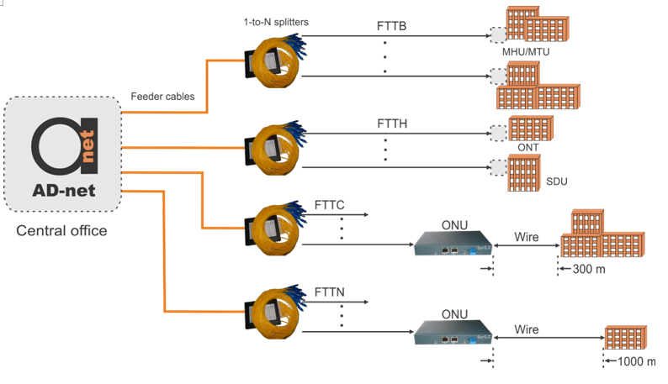

Σχήμα 3.3: Σχέδιο δωματίου κεντρικού γραφείο

# 3.4 Ανάλυση και σύγκριση των τεχνολογιών AON(p2p Ethernet) και PON

Η τεχνολογία AON χρησιμοποιεί διατάξεις ενεργού εξοπλισμού στους κόμβους διανομής. Η διαφορά της τεχνολογίας AON από την PON βρίσκεται στον τρόπο υλοποίησης της διάταξης όπου τερματίζει το δίκτυο διανομής και από την οποία ξεκινούν οι υψηλού εύρους ζώνης συνδέσεις και φτάνουν μέχρι το συνδρομητή. Στην τεχνολογία AON η διάταξη αυτή αποτελείται από ενεργό εξοπλισμό, δηλ. εξοπλισμό που απαιτεί ηλεκτρική τροφοδοσία και εκτελεί έξυπνες εργασίες δρομολόγησης δεδομένων. Ο εξοπλισμός αυτός μετατρέπει το οπτικό σήμα σε ηλεκτρικό και ξανά σε οπτικό οπότε, μέσα από την αναγέννηση, εξαλείφεται η εξασθένηση του οπτικού σήματος. Επίσης η τεχνολογία AON επιτρέπει τη δημιουργία οπτικών δακτυλίων όπου παρέχεται η δυνατότητα προστασίας του δικτύου μέσω της μετάδοσης του σήματος σε δυο διαδρομές (η προστασία συνίσταται στην εξασφάλιση της δυνατότητας μετάδοσης δεδομένων ακόμη και αν εμφανιστεί βλάβη στη μια διαδρομή).Φυσικά απαιτείται από την πλευρά του χρήστη ο κατάλληλος εξοπλισμός τερματισμού των οπτικών ινών (Optical Network Unit – ONU) που παρέχει τη θύρα πρόσβασης στο οπτικό δίκτυο. Τα ενεργά Οπτικά Δίκτυα, είναι μια προσέγγιση, που δεν είναι πολύ διαδεδομένη για το σχεδιασμό των κόμβων διανομής. Οι συνδέσεις point-to-point (P2P) μεταξύ των κύριων κατανεμητών και των συνδρομητών, χρησιμοποιούν κατεξοχήν την τεχνολογία IEEE 802.3ah EFM (Ethernet in the First Mile) για την πρόσβαση στο ευρυζωνικό περιεχόμενο. Οι συνδέσεις Ρ2Ρ δίνουν στους χρήστες μεγαλύτερο αποκλειστικό εύρος ζώνης, σε σχέση με τα διαμοιραζόμενα συστήματα και τη δυνατότητα πρόσβασης σε περισσότερο υλικό μελλοντικά. Η αναβάθμισή τους γίνεται εύκολα και επηρεάζει ένα χρήστη κάθε φορά και δεν απαιτούνται αλλαγές σε κεντρικές εγκαταστάσεις.

Στο παθητικό οπτικό δίκτυο(PON) μπορούν να χρησιμοποιηθούν συνδέσεις ενός σημείο-προς-πολλά (point-to-multipoint), επεκτείνοντας ένα PON (παθητικό οπτικό δίκτυο), (Σχήμα 3.4),[14]. Σήμερα, η κυριότερη point-to multipoint διαμόρφωση ενός οπτικού δικτύου πρόσβασης είναι ένα TDM (time division multiplexing)-based PON με διαμοίραση ισχύος. Ένα PON αποτελείται από την καλωδίωση οπτικών ινών, από παθητικούς διαχωριστές (splitters) και συνδετήρες (couplers) που κατανέμουν ένα οπτικό σήμα μέσω μιας διακλαδωμένης τοπολογίας «δέντρων» στους συνδετήρες που τερματίζουν κάθε τμήμα ινών. Ένα PON έχει μερικά σημαντικά πλεονεκτήματα, όπως τα επόμενα:

1. Η αρχιτεκτονική point-to-multipoint απαιτεί λιγότερες οπτικές ίνες για να καλύψει μια δεδομένη περιοχή σε σχέση με την αντίστοιχη point-to-point που χρησιμοποιεί διαφορετικές ίνες σε κάθε πελάτη (η πολυπλοκότητα ινών για αρχιτεκτονικές (C)WDM PON είναι συγκρίσιμη).
2. Ο εξοπλισμός στο CO απαιτεί χαμηλότερο κόστος καθώς μια οπτική διεπαφή εξυπηρετεί ένα ολόκληρο δίκτυο αντί να είναι αφιερωμένη σε ένα χρήστη.
3. Η προσέγγιση PON, με την έλλειψη ενεργών συσκευών κατά μήκος της διαδρομής ινών, σημαίνει ότι απαιτείται ισχύς μόνο στην κατάληξη της ίνας (οικιακός χρήστης και CO).

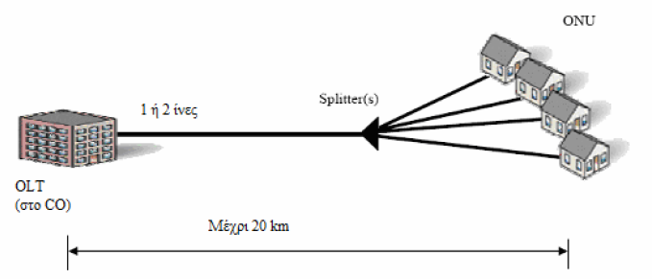

Σχήμα 3.4: Παθητικό Οπτικό Δίκτυο (Passive Optical Network - PON)

Στον παρακάτω πίνακα παρουσιάζονται τα πλεονεκτήματα και τα μειονεκτήματα του PON.

|  |  |
| --- | --- |
| **Πλεονεκτήματα** | **Μειονεκτήματα** |
| Δεν είναι ενεργός κανένας απομακρυσμένος κόμβος | Το ίδιο εύρος ζώνης πρέπει να διαιρεθεί μεταξύ διάφορων χρηστών |
| Πλήρως παθητικό δίκτυο | Η οπτική ισχύς διαχωρίζεται μεταξύ των θυρών εξόδου (output ports), γεγονός που περιορίζει την μέγιστη απόσταση |
| Επιτρέπει την εύκολη μετάδοση βίντεο και δεδομένων | Το ίδιο οπτικό σήμα παραλαμβάνεται από όλες τις μονάδες (ONUs), εγείροντας ανησυχίες για την ασφάλεια δικτύων) |
| Υλοποίηση με το λιγότερο δυνατό αριθμό πομποδεκτών | Το εύρος ζώνης που χρησιμοποιείται για uploading δεν είναι broadcast (λιγότερο εύρος ζώνης από πλήρες P2P) |
| Χαμηλότερο κόστος κύκλου ζωής | Απαίτηση για έναν αυστηρό αλγόριθμο για την σύλληψη upstream κυκλοφορίας (καταμερισμός χρόνου για την upstream σύνδεση) |
| Ελάχιστη ίνα | Πιο σύνθετοι πομποδέκτες (οπτική ισχύς, δυνατότητα burst mode) |

Επίσης, αναπτύσσονται υβριδικά PON τα οποία αποτελούν ένα συνδυασμό ενός ενεργού κόμβου και μιας αρχιτεκτονικής PON. Η αρχιτεκτονική των υβριδικών PON παρουσιάζεται στο σχήμα (Σχήμα 3.5),[15]. Η εφικτή απόσταση είναι υψηλότερη από ότι στην περίπτωση χρησιμοποίησης ενός PON με διαμοίραση ισχύος. Παράλληλα, αυτό επιτυγχάνεται χρησιμοποιώντας μια απλούστερη υποδομή σε σχέση με μια απολύτως ενεργή τοπολογία

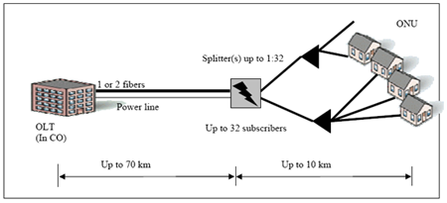

Σχήμα 3.5: Υβριδικό PON

Στον παρακάτω πίνακα παρουσιάζονται τα πλεονεκτήματα και τα μειονεκτήματα του Υβριδικού PON.

|  |  |
| --- | --- |
| **Πλεονεκτήματα** | **Μειονεκτήματα** |
| Υψηλή εφικτή απόσταση | Ανάγκη ενός ηλεκτροφόρου καλωδίου |
| Απλούστερη υποδομή απ' ότι στην ενεργή τοπολογία |  |

Κεφάλαιο 4: Αρχές λειτουργίας συστημάτων OTDR.

# 4.1 Εισαγωγή στο Optical Time Domain Reflectometer (OTDR)-(Όργανο Μέτρησης Ανακλάσεων Οπτικής Ισχύος στο πεδίο του χρόνου)

Το OTDR είναι ένα όργανο που χρησιμοποιείται ευρέως για τον έλεγχο ποιότητας εγκατεστημένων ή προς εγκατάσταση καλωδίων και τον ευρύτερο χαρακτηρισμό τους όσον αφορά τις απώλειες που εμφανίζουν κατά το μήκος τους. Είναι ιδιαίτερα χρήσιμο στην διαδικασία εύρεσης σημείων που προκαλούν τη διακοπή μίας ζεύξης ή την υπερβολική υποβάθμισή της από πλευράς ισχύος. Ένα τυπικό OTDR απεικονίζεται στο (Σχήμα 4.1).

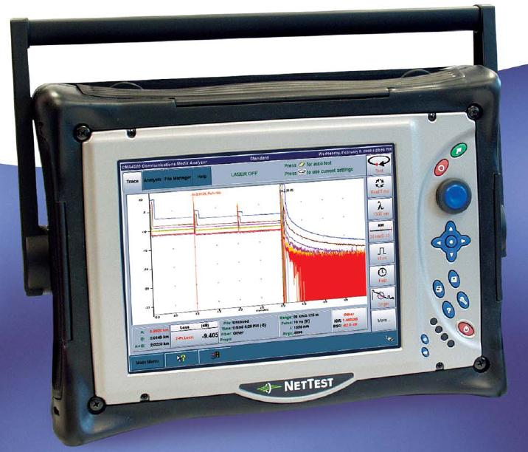

Σχήμα 4.1: Φορητή συσκευή OTDR

Συγκεκριμένα η χρησιμότητά τους αναδεικνύεται σε μια σειρά από μετρήσεις όπως:

1. Μέτρηση αποστάσεων.
2. Μέτρηση εξασθένησης οπτικών ινών, οπτικών ζεύξεων, συγκολλήσεων και συνδέσεων.
3. Ανίχνευση τοπικών διαταραχών εξασθένησης.
4. Μέτρηση ανακλάσεων σε συνδέσεις ή στο τέλος μίας οπτικής ζεύξης.

# 4.2 Αρχή λειτουργίας του OTDR

Το OTDR λειτουργεί με βάση τη διάδοση φωτός σε οπτική ίνα κατά τη διάρκεια συγκεκριμένου χρονικού διαστήματος. Σχηματικά η λειτουργία του αποδίδεται στο (Σχήμα 4.2). Μία γεννήτρια σχετικά στενών ηλεκτρικών παλμών(π.χ. 0.01μs έως 0.1μs) παράγει τους παλμούς αυτούς ανά συγκεκριμένα χρονικά διαστήματα. Οι παλμοί αυτοί οδηγούν μία διοδική πηγή laser, η οποία παράγει μία διαμορφωμένη δέσμη φωτός που στέλνεται μέσω ενός κατευθυντικού συζεύκτη στην οπτική ίνα. Λόγω των εγγενών ανωμαλιών που χαρακτηρίζουν την οπτική ίνα αλλά και λόγω ασυνεχειών (συνδετήρες, συγκολλήσεις, τέλος μίας ζεύξης) κατά τη διάδοση συγκεκριμένη ποσότητα φωτός θα επιστρέψει στο όργανο μέσω σκέδασης Rayleigh ή ανακλάσεων. Η επιστρεφόμενη δέσμη θα ανιχνευθεί από μία φωτοδίοδο χιονοστιβάδας (Avalanche Photodiode, APD) και το ηλεκτρικό σήμα που θα παραχθεί από αυτή ενισχύεται από ενισχυτική βαθμίδα και γίνεται αντικείμενο επεξεργασίας από εσωτερικό μικροϋπολογιστή. Η διαδικασία επαναλαμβάνεται πολλές φορές και έτσι τα αποτελέσματα που προβάλλονται στην οθόνη του οργάνου προκύπτουν από στατιστική επεξεργασία. Η ισχύς του σήματος απεικονίζεται στον κάθετο άξονα του οργάνου και η απόσταση, που έχει υπολογισθεί από το χρόνο διάδοσης στον οριζόντιο.

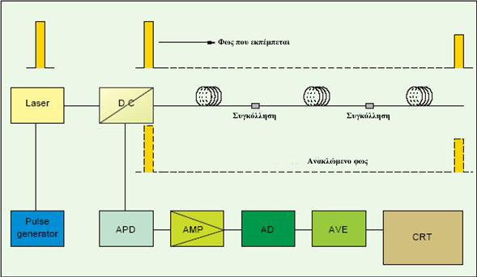

Σχήμα 4.2: Σχηματική αναπαράσταση των βασικών δομικών στοιχείων της διάταξης OTDR

Το σύστημα συντεταγμένων απεικονίζεται μαζί με άλλα χρήσιμα στοιχεία στην οθόνη του οργάνου. Στο (Σχήμα 4.3) απεικονίζεται ένα πρότυπο της μέτρησης του OTDR.

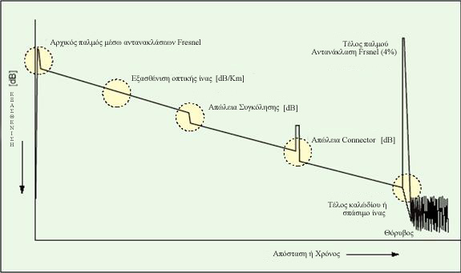

Σχήμα 4.3: Απλοποιημένο διάγραμμα από OTDR

# 4.3 Μέτρηση απόστασης ίνας

Με τη χρήση ενός OTDR είναι δυνατό να προσδιοριστεί το μήκος μίας οπτικής ζεύξης με ιδιαίτερα υψηλή ακρίβεια. Η μέτρηση αυτή είναι ιδιαίτερα σημαντική επίσης για να προσδιορισθεί σημείο διακοπής μίας ζεύξης, ή εισαγωγής υψηλής εξασθένησης. Η μέτρηση επιτυγχάνεται έμμεσα μέσω της παρακάτω σχέσης:

L (1)

Όπου **u** η ταχύτητα διάδοσης του φωτός στην οπτική ίνα, **t** ο χρόνος που απαιτείται να διαδοθεί και να ανακλαστεί το φως πίσω στο όργανο, **L** το μήκος της οπτικής ίνας, **c** η ταχύτητα του φωτός στο κενό και **n** ο δείκτης διάθλασης του πυρήνα της οπτικής ίνας . Στην ουσία το όργανο μετράει το χρόνο διάδοσης και επιστροφής της φωτεινής δέσμης και έχοντας μία τιμή του δείκτη διάθλασης **n** υπολογίζει το μήκος με βάση τη σχέση (1). Είναι λοιπόν προφανές ότι η σωστή επιλογή δείκτη διάθλασης παίζει πολύ σημαντικό ρόλο στην ακρίβεια της μέτρησης.

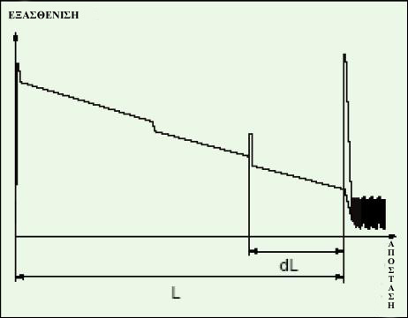

Σχήμα 4.4: OTDR καμπύλη και η χρήση της για τον υπολογισμό μήκους ζεύξης

# 4.4 Απώλεια οπτικής ισχύος - Εξασθένηση

Η απώλεια οπτικής ισχύος σε ένα διάστημα μπορεί να υπολογιστεί αφαιρώντας τα επίπεδα ισχύος των δύο σημείων που ορίζουν το διάστημα με βάση την απλή σχέση.

(dB) (2)

Η εξασθένηση αντίστοιχα υπολογίζεται διαιρώντας με το αντίστοιχο διάστημα

(3)

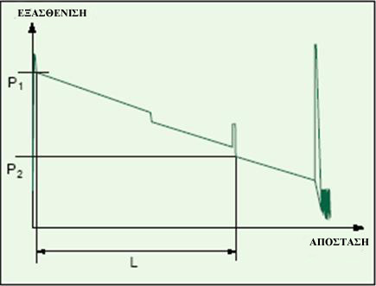

Σχήμα 4.5: OTDR καμπύλη και η χρήση της για τον υπολογισμό της εξασθένησης στην ζεύξη

­­Όπως φαίνεται στα προηγούμενα σχήματα, στην οθόνη του OTDR φαίνεται πώς εξασθενεί η ισχύς σε ένα τμήμα οπτικής ζεύξης. Αν η ζεύξη περιέχει συγκολλήσεις ή συνδέσεις, αυτές θα εμφανιστούν σαν «γόνατα» στην καμπύλη, όπως και στο σχήμα. Η απώλεια της συγκόλλησης ή της σύνδεσης μπορεί να προσδιοριστεί μετρώντας την υποβάθμιση της ισχύος στα δύο σημεία του «γονάτου».

Α(συγκόλλησης)=y1-y2



Σχήμα 4.6: Μέθοδος δύο σημείων για τον υπολογισμό απωλειών σε συγκόλληση

# 4.5 Ρύθμιση ενός OTDR

Οι σωστές ρυθμίσεις ενός OTDR παίζουν σημαντικό ρόλο στην εξαγωγή αξιόπιστων μετρήσεων. Χαρακτηριστικά κρίσιμης σημασίας είναι τα παρακάτω:

* 1. **Νεκρή Ζώνη**

Κάθε συγκόλληση ή συνδετήρας προκαλούν μία παρενόχληση στο διαδιδόμενο και ανακλώμενο οπτικό σήμα. Αυτού του είδους η επίδραση επιβάλλει μία ζώνη συγκεκριμένου μήκους μετά την ένωση για την οποία δεν είναι δυνατό να μελετήσουμε το οτιδήποτε. Για παράδειγμα η συγκόλληση που βρίσκεται στο εσωτερικό ενός κατανεμητή (Optical Distribution Frame) δεν είναι δυνατό να ανιχνευθεί από ένα OTDR, αφού πριν από αυτή υπάρχει ο συνδετήρας που ενώνει την οπτική ίνα με τον κατανεμητή. Σε αυτή τη περίπτωση αν η συγκόλληση δεν είχε γίνει σωστά θα βλέπαμε στο διάγραμμα του OTDR ότι η εξασθένιση είναι μεγαλύτερη από τη προβλεπόμενη τιμή που αναμένεται. Θα πρέπει τότε πρώτα να ελέγξουμε το συνδετήρα αν είναι καθαρισμένος και μετά αν η μέτρηση μας εμφανίζει τις ίδιες τιμές θα πρέπει να ξαναγίνει η συγκόλληση. Επίσης για μία οπτική ίνα που έχει συγκολληθεί δύο φορές σε απόσταση μερικών μέτρων (έως 3m) δεν είναι δυνατή η διάκριση των δύο συγκολλήσεων από το όργανο. Αντί αυτών θα φανεί μία συγκόλληση της οποίας οι συνολικές απώλειες είναι το άθροισμα των επιμέρους απωλειών. Πρέπει να τονίσουμε όμως ότι στην πράξη πότε δεν θα κάναμε δύο συγκολλήσεις σε απόσταση έως 3m διότι δεν είναι αποδεκτό κάτι τέτοιο από οποιαδήποτε εταιρεία που κάνει συγκολλήσεις. Αντί για δύο συγκολλήσεις θα αποκόπταμε το ελαττωματικό σημείο της οπτικής ίνας και θα κάναμε μία συγκόλληση.

* 1. **Εύρος παλμών**

Η «νεκρή ζώνη» μπορεί να περιοριστεί σε μέγεθος αν οι παλμοί που εκπέμπονται από το OTDR είναι όσο το δυνατό στενότερου εύρους. Δυστυχώς μία τέτοια ρύθμιση δεν είναι άμοιρη μειονεκτημάτων, μιας και οι στενοί παλμοί δεν είναι δυνατό να διαδίδονται για μεγάλες αποστάσεις. Αυτό οφείλεται στο γεγονός ότι ένας στενός παλμός λόγω των απωλειών και των εξασθενίσεων που συμβαίνουν κατά τη μετάδοση στην οπτική ίνα αν χρησιμοποιηθεί σε μεγάλες αποστάσεις θα “χαθεί” ο παλμός μετά από συγκεκριμένο χρονικό διάστημα και το OTDR θα εμφανίζει ότι η σύνδεση “κόβεται”(σπάσιμο ή τέλος ίνας) και τα αποτελέσματα θα είναι ανακριβής για το δίκτυο που ελέγχουμε. Σ’ αυτή την περίπτωση λοιπόν περιορίζεται η ικανότητα του οργάνου για τον καθορισμό χαρακτηριστικών στις μεγάλες αποστάσεις. Συμπερασματικά, οι μεγάλου εύρους παλμοί είναι κατάλληλοι για το χαρακτηρισμό μίας οπτικής ζεύξης μεγάλης σχετικά απόστασης, με τίμημα την μεγέθυνση της νεκρής ζώνης. Για παράδειγμα αν θέλουμε να μετρήσουμε δίκτυο 2 έως 4 χιλιόμετρα θα χρησιμοποιούσαμε παλμό των 100ns. Για μεγαλύτερη απόσταση όπως 40 χιλιόμετρα θα χρησιμοποιούνταν παλμός 1μs. Αντίθετα οι στενοί παλμοί αυξάνουν τη διακριτική ικανότητα του οργάνου, μειώνοντας το μήκος της νεκρής ζώνης, αλλά ταυτόχρονα λόγω της ευαισθησίας τους, μειώνουν την απόκριση του οργάνου στις μεγάλες αποστάσεις και αποφεύγονται να χρησιμοποιούνται διότι όταν κάνουμε μετρήσεις με OTDR μας ενδιαφέρει οι συνολικές απώλειες του δικτύου που κάνουμε μετρήσεις να τηρούν τα όρια με βάση τις προδιαγραφές που έχει δώσει ο κατασκευαστής. Συνήθως η σωστή ρύθμιση επιτυγχάνεται από την αυτόματη λειτουργία που διαθέτουν σαν επιλογή σχεδόν όλα τα εμπορικώς διαθέσιμα όργανα. Η αυτόματη λειτουργία επιλέγει το σωστό εύρος παλμών με κριτήριο την όσο το δυνατόν καλύτερη απόδοσή του για τον ικανοποιητικό καθορισμό όλων των χαρακτηριστικών της ζεύξης.

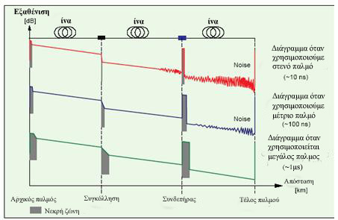

Σχήμα 4.7:Διαγράμματα μεταβάλλοντας το εύρος του παλμού.

1. **Δυναμική περιοχή**

Η δυναμική περιοχή του OTDR καθορίζεται από το πόσο ισχυρή είναι η οπτική πηγή του οργάνου και ταυτόχρονα από το πόσο ευαίσθητη είναι η φωτοδίοδος χιονοστιβάδας (APD) που λαμβάνει το ανακλώμενο οπτικό σήμα. Όσο αυξάνεται η ισχύς και η ευαισθησία του πομπού και του δέκτη αντίστοιχα, τόσο το όργανο θεωρείται πληρέστερο, αφού αποδίδει τα χαρακτηριστικά της ζεύξης με μεγάλη ακρίβεια για μεγαλύτερες αποστάσεις. Η δυναμική περιοχή ενός τυπικού OTDR επιτρέπει την εξαγωγή ασφαλών συμπερασμάτων για αποστάσεις μέχρι 100Km, σε μία τυπική ίνα η οποία θεωρείται επαρκής για το χαρακτηρισμό των σημερινών οπτικών ζεύξεων. Η δυναμική περιοχή σε αυτή την περίπτωση μπορεί να προσδιορισθεί ποσοτικά σκεπτόμενοι ότι 100Km εισάγουν 35dB απωλειών στο μήκος κύματος των 1310nm. Αν συμπεριληφθούν άλλα 5dB απωλειών λόγω συγκολλήσεων και συνδέσεων στον κατανεμητή, συμπεραίνουμε ότι η δυναμική περιοχή πρέπει να είναι ίση με 40dB. Επίσης αν αναλογιστούμε ότι το σήμα που στέλνουμε θα υποστεί τη διαδικασία δύο φορές από το ένα άκρο της ζεύξης στο άλλο (αρχικά διαδιδόμενο και κατόπιν ανακλώμενο), τότε συμπεραίνουμε ότι η δυναμική περιοχή πρέπει να είναι 80dB, αριθμός ιδιαίτερα υψηλός και είναι δυνατό να επιτευχθεί για μικρό εύρος παλμών.

Συμβουλές για την αποδοτική χρήση ενός OTDR

1. Η σμίκρυνση της «νεκρής ζώνης» επιτυγχάνεται με τη χρήση στενών παλμών
2. Η ελαχιστοποίηση του θορύβου στη μέτρηση (Σχήμα 4.7) επιτυγχάνεται με ευρύτερους παλμούς.
3. Πιο ευκρινή διαγράμματα επιφέρει η χρήση της επιλογής στατιστική επεξεργασίας (averaging)
4. Για απόλυτο χαρακτηρισμό μίας ζεύξης, μπορεί να πραγματοποιηθεί μέτρηση σε στάδια ανάλογα με το τι επιθυμούμε να ανιχνεύσουμε. Π.χ. αν μας ενδιαφέρει ο ακριβής χαρακτηρισμός του πρώτου άκρου της, χρησιμοποιούμε στενούς παλμούς για την όσο το δυνατό εξάλειψη των «νεκρών ζωνών». Σε δεύτερη προσέγγιση για το χαρακτηρισμό του μήκους της χρησιμοποιούμε ευρείς παλμούς, ανθεκτικούς στις απώλειες. Έτσι η πραγματοποίηση της μέτρησης σε περισσότερα από ένα στάδια, συμβάλλει στον ακριβή καθορισμό των ιδιαιτεροτήτων της ζεύξης σε όλο το μήκος της.

# 4.6 CMA5000

Το CMA5000 είναι μία ισχυρή συσκευή βασισμένη στο λειτουργικό σύστημα των windows (XP), με οθόνη με υψηλής ανάλυσης χρωμάτων που είναι εύκολο να διαβαστεί και σε εσωτερικούς χώρους και σε εξωτερικούς. Επίσης η οθόνη είναι αφής, έχει ειδικά interfaces για τον χρήστη και διάφορες οπτικές επιλογές για να καλύψουν ανάγκες ελέγχου είτε σε μονότροπες είτε σε πολύτροπες ίνες σε αποστάσεις που ξεκινούν από 10 μέτρα και φτάνουν τα 250 χιλιόμετρα. Περιλαμβάνει επιπλέον χαρακτηριστικά όπως USB θύρες, interface 10/100 Ethernet και αφιερωμένοι μέθοδοι ελέγχου για μεγαλύτερη ευκολία στη χρήση και ευελιξία.

# 4.7 Χαρακτηριστικά του CMA5000

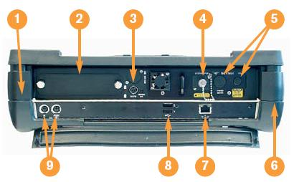

1. Μηχανισμός CD-R/W ή εσωτερική δισκέτα
2. Μπαταρία λιθίου
3. Φορτιστής/Adapter Εναλλασσόμενου ρεύματος με ένδειξη σε τι επίπεδο βρίσκεται η φόρτιση
4. Σύνδεσμος γενικής χρήσεως ο οποίος δέχεται όλων των ειδών adapters.
5. Επιλογές για το συνολικό έλεγχο απωλειών για ολοκληρωμένο έλεγχο(all-in-one)
6. 20 GB σκληρός δίσκος
7. Θύρα Ethernet 10(Ethernet)/100(fast Ethernet) για σύνδεση δικτύου.
8. Θύρα USB
9. Θύρες PS/2 για να συνδέσουμε εξωτερικό πληκτρολόγιο και ποντίκι.

# 4.8 WIZARD ΕΓΚΑΤΑΣΤΑΣΗΣ ΙΝΑΣ ΚΑΙ ΧΡΗΣΗ OTDR

Μέσω του συγκεκριμένου λογισμικού εξοικονομούμε χρόνο που θα χρειαζόταν για επαναλαμβανόμενες διεργασίες όσον αφορά την επιλογή παραμέτρων, ανάλυση και αποθήκευση αρχείου. Ένας wizard καθοδηγεί τον χρήστη μέσω μερικών γρήγορων βημάτων εγκατάστασης, μετά διαχειρίζεται ολόκληρη τη λειτουργία του ελέγχου, δίνοντας ακόμα και οδηγίες για το ποια ίνα θα συνδέσει. Έτσι ο χρήστης συγκεντρώνεται στον έλεγχο και όχι στο να βρει ποιο πλήκτρο θα χρησιμοποιήσει, μειώνοντας τη πιθανότητα ο χρήστης να κάνει λάθη στην ονομασία αρχείου και στην ιχνηλάτηση δεδομένου ότι στην κατασκευή OTDR γίνεται αυτόματα. Έτσι αυτοματοποιούνται κάποιες διεργασίες και απλοποιεί τον έλεγχο σε περίπτωση που έχουμε μεγάλο αριθμό ινών. Έχοντας ανοικτό το μενού του OTDR θα εμφανιστεί το εξής:

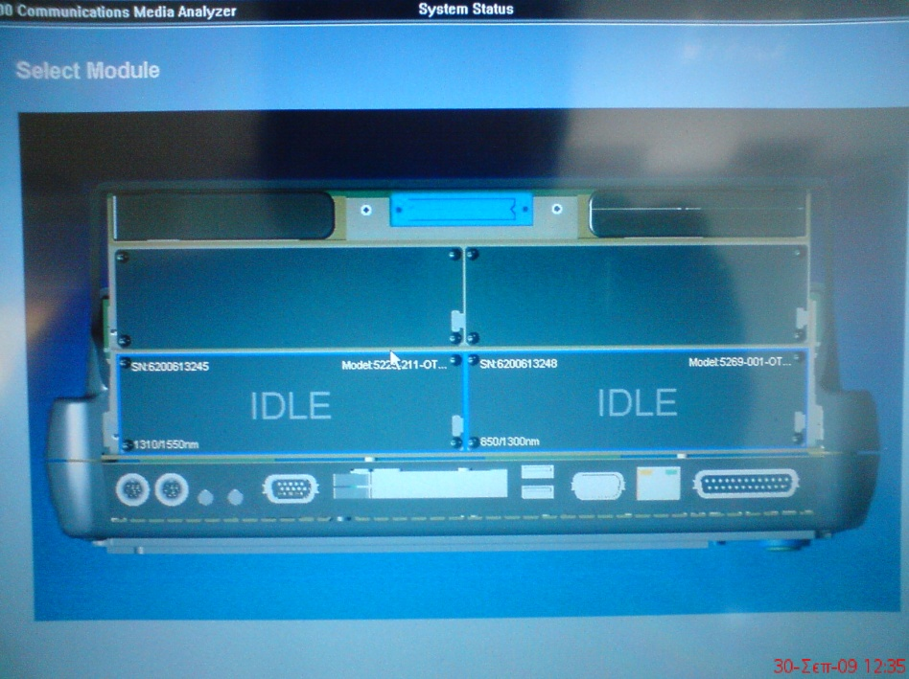

Το αριστερό IDLE είναι το module και αφορά τις μονότροπες ίνες και μήκος κύματος 1330 και 1550 μέτρα. Το δεξί IDLE είναι το module που αφορά τις πολύτροπες ίνες και μήκος κύματος 800 και 1550 μέτρα. Πιέζουμε στην οθόνη αφής ένα από τα δύο IDLE και θα εμφανιστεί το εξής μενού:

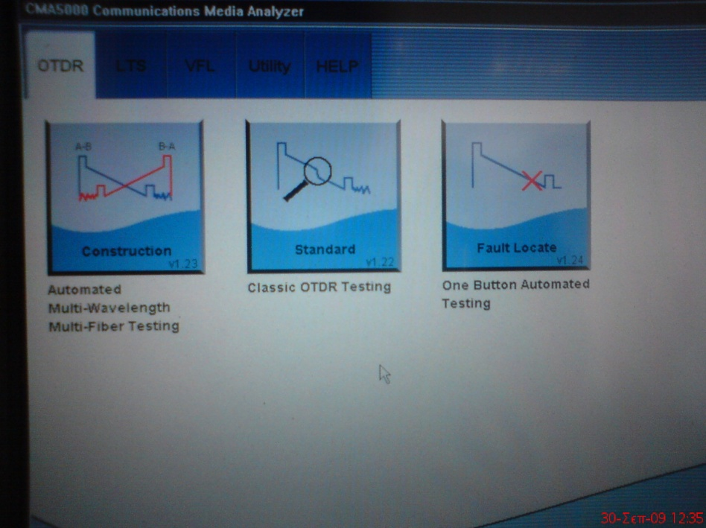

Επιλέγουμε αριστερά το Construction(Κατασκευή OTDR) πιέζοντας την οθόνη αφής.

Μόλις το επιλέξουμε ακολουθούν 4 βήματα όπου ρυθμίζουμε κάποιες παραμέτρους πριν ξεκινήσει ο έλεγχος OTDR. Τα 4 αυτά βήματα φαίνονται στις παρακάτω εικόνες.

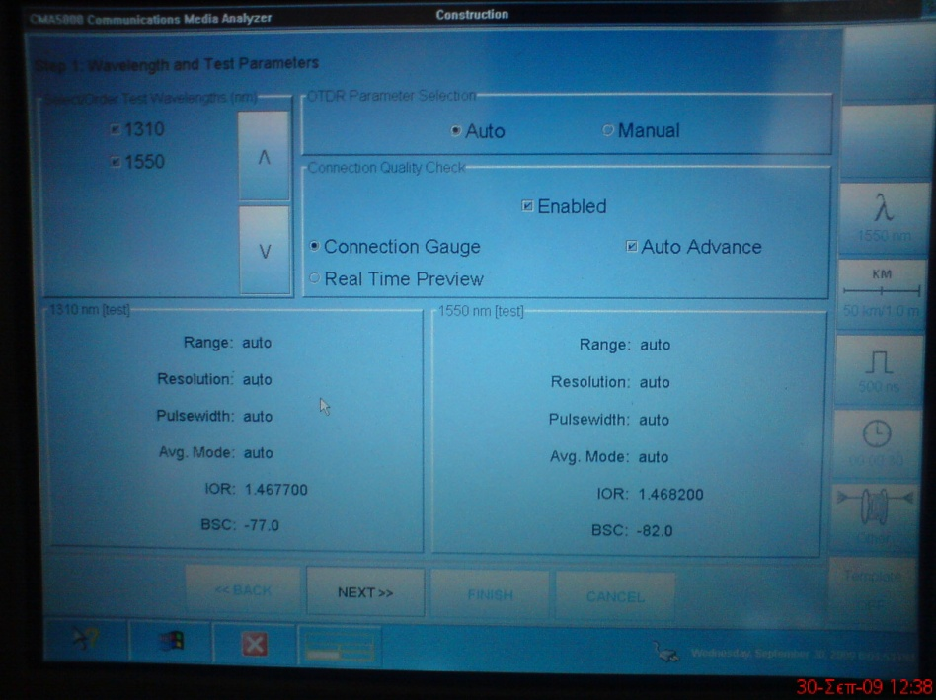

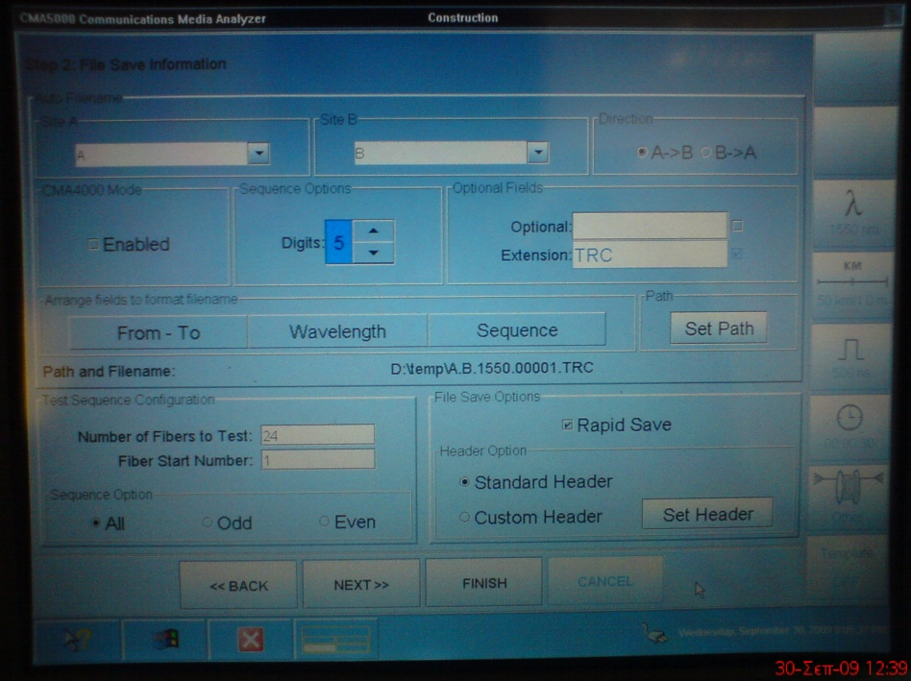

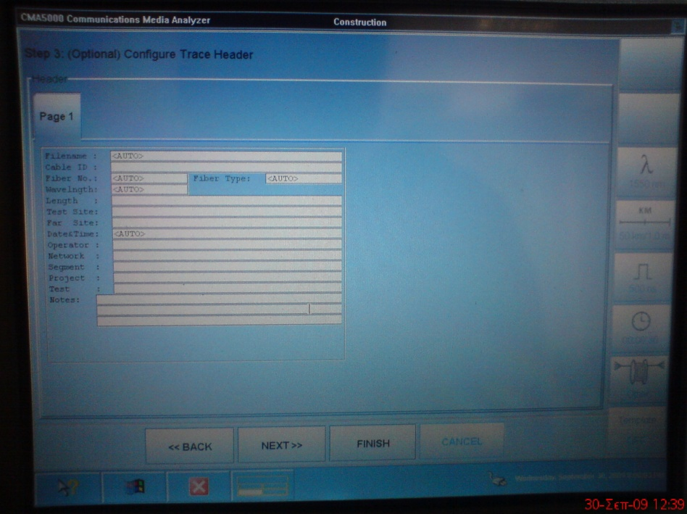

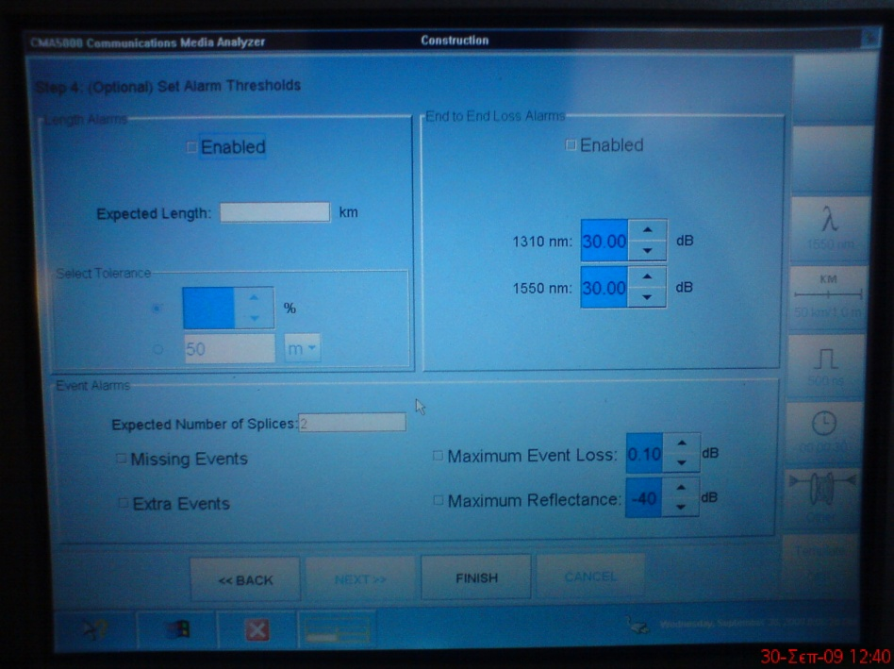

Μόλις γίνει η ρύθμιση των παραμέτρων στο επόμενο μενού εμφανίζει αν η σύνδεση των συνδέσμων (connectors) έχει γίνει σωστά. Αν έχει γίνει σωστά μετά από λίγα δευτερόλεπτα ξεκινάει ο έλεγχος.

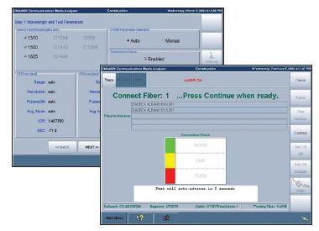

# 4.9 ΟΠΤΙΚΟΣ ΑΝΙΧΝΕΥΤΗΣ ΛΑΘΟΥΣ

Με τη μέθοδο αυτή επιτρέπεται στο χρήστη να εντοπίσει οπτικά αν υπάρχει κάποιο σπάσιμο ή απότομη καμπύλη της ίνας. Το μόνο που χρειάζεται είναι να συνδεθεί η ίνα που θέλουμε να ελέγξουμε με το μηχάνημα και μετά επιλέγουμε Fault Locate, ώστε η συσκευή μέσα σε λίγα δευτερόλεπτα να μας παρέχει λεπτομέρειες της βλάβης, όπως σε ποιο χιλιόμετρο υπάρχει βλάβη και συνολικές απώλειες. Σε περίπτωση που δεν υπάρχει βλάβη μας εμφανίζει τις συνολικές απώλειες και το μέγεθος του δικτύου που μετράμε (σε χλμ).

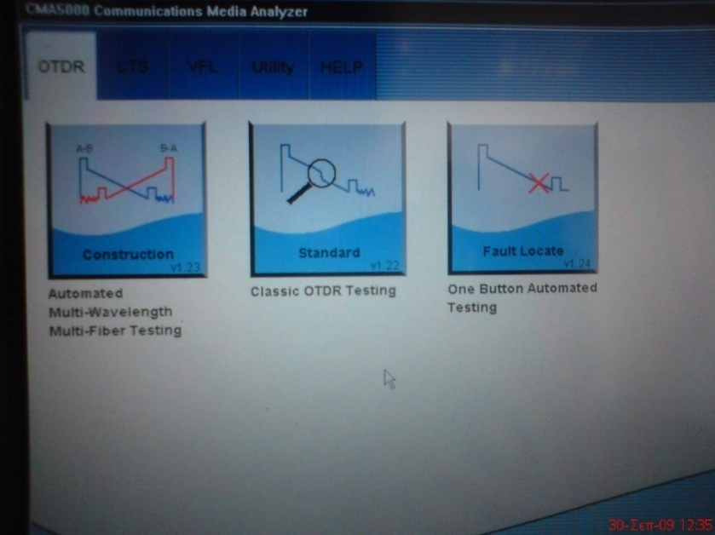

Έτσι μόλις επιλέξουμε module στο μενού που εμφανίζεται επιλέγουμε One Button Automated Testing. Αμέσως μετά ελέγχει αν συνδέθηκε σωστά οι σύνδεσμοι (connectors) και ξεκινάει ο έλεγχος.

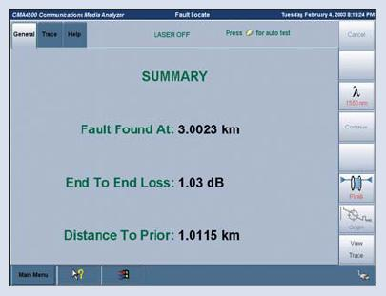

# 4.10 Συνολικός έλεγχος απωλειών (Loss Test Set)

Στον συνολικό έλεγχο απωλειών προσφέρεται μια ‘προαιρετική’ πηγή φωτός και ένας μετρητής ισχύος για να έχουμε πιο ακριβείς μετρήσεις απωλειών λόγω ανοίγματος. Παρέχει ένα GUI που είναι εύκολο να χρησιμοποιηθεί, με χρήσιμα χαρακτηριστικά όπως ενδείξεις PASS/FAIL (επιτυχίας/αποτυχίας) που βασίζονται στις ρυθμίσεις του κατωφλίου που έχει ορίσει ο χρήστης και ένα πλήρως ρυθμιζόμενο πίνακα δεδομένων που υποστηρίζει πολλαπλά μήκη κύματος και αμφίδρομο averaging (τεχνική κατά την οποία, το ίδιο σήμα μεταδίδεται πολλές φορές και καταγράφεται η μέση τιμή του).

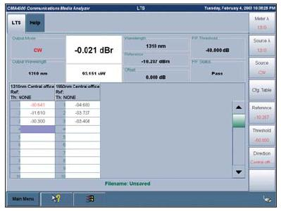

Standard OTDR

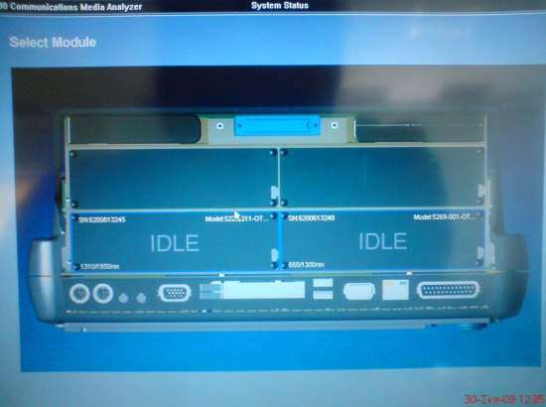

Επιλέγουμε το επιθυμητό module και μεταβαίνουμε στο παρακάτω μενού όπως φαίνεται στην παρακάτω εικόνα:



Στο μενού που εμφανίζεται επιλέγουμε Classic OTDR Testing και πιέζουμε την οθόνη αφής.

Μέσω του standard OTDR μπορούμε να κάνουμε, ανάλογα με τις ανάγκες μερικές ή όλες τις ρυθμίσεις χειροκίνητα παρέχοντας τη δυνατότητα βελτιστοποίησης των παραμέτρων [5]. Προϋποθέτει να υπάρχει εμπειρία από το χρήστη ώστε να μπορεί να έχει μεγαλύτερο έλεγχο στις λειτουργίες του OTDR. Έτσι κάποιες παράμετροι όπως μήκος κύματος, μέγεθος παλμού, εμβέλεια/ανάλυση και κατάσταση averaging μπορούν εύκολα να ρυθμιστούν μέσω της οθόνης αφής και το ειδικό interface με πλήκτρα του CMA5000. Επίσης η αποθήκευση δεδομένων μπορεί να ρυθμιστεί με μεγάλη ευκολία με τον σκληρό δίσκο 20 Gb που περιλαμβάνει χωρίς να υπάρχουν περιορισμοί στα ονόματα των αρχείων ή τη χωρητικότητα. Ακόμα ο χρήστης μπορεί να επιλέξει το format του αρχείου που επιθυμεί. Επιπλέον χαρακτηριστικά που παρέχονται όπως η ταυτόχρονη *επικάλυψη(overlay) 8 ιχνών(traces), 4 επιλογές εμφάνισης στην οθόνη και η δυνατότητα από το χρήστη να επιλέξει την κατάσταση απωλειών που χρειάζεται διασφαλίζει στο χρήστη όλα τα εργαλεία που χρειάζεται για να ελέγξει ένα δίκτυο.

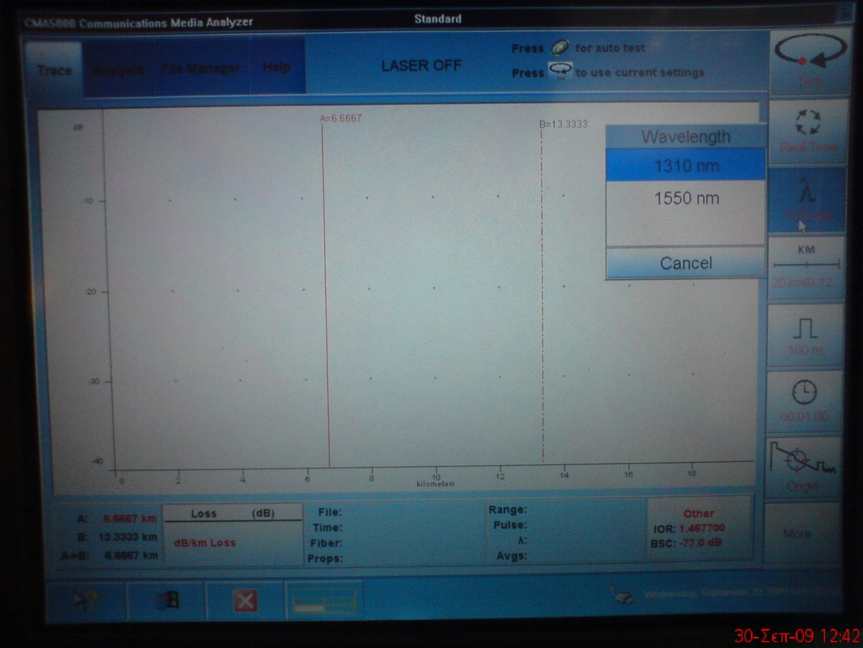

Στην παραπάνω εικόνα φαίνεται το μενού επιλογής για το μήκος κύματος.

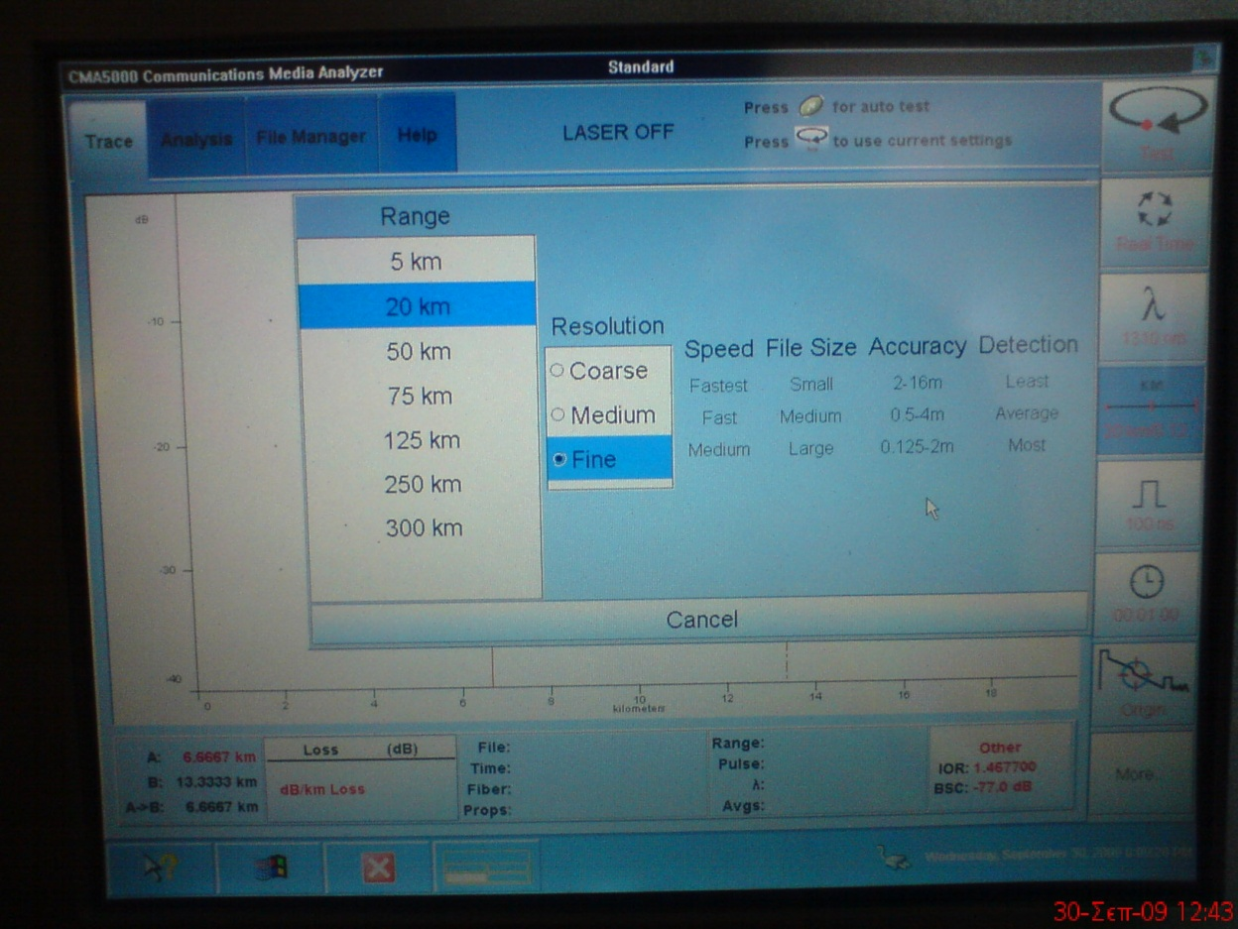

Στην παραπάνω εικόνα φαίνεται το μενού επιλογής για την εμβέλεια που θα μετρήσει το OTDR.

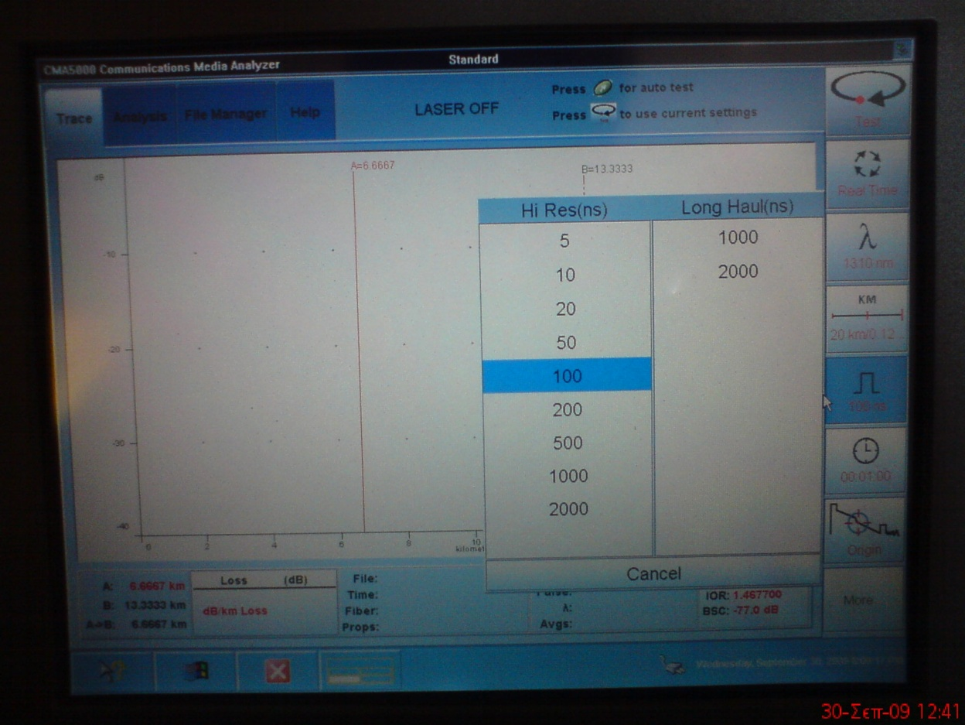

Στην παραπάνω εικόνα φαίνεται το μενού επιλογής για το παλμό που θα στέλνει το μηχάνημα.

# 4.11 Τηλεοπτικός καθετήρας επιθεώρησης connector

Έρευνες έδειξαν ότι το 75% της αποτυχίας για όλα τα οπτικά δίκτυα οφείλεται στο γεγονός της μη επαρκούς ποιότητας του συνδέσμου. Η εφαρμογή του τηλεοπτικού καθετήρα επιθεώρησης δίνουν τη δυνατότητα στο χειριστή να αναλύσει και να καταγράψει την κατάσταση του συνδέσμου (connector) με ασφάλεια και μεγάλη ευκολία. Ο τηλεοπτικός καθετήρας επιθεώρησης χρησιμοποιεί μία κάμερα 1/3” ίντσες για να μετατρέψει τις εικόνες του συνδέσμου σ’ ένα ψηφιακό σήμα το οποίο εμφανίζεται μετά στην οθόνη. Τις εικόνες του συνδέσμου μπορούμε να τις δούμε ή να τις αποθηκεύσουμε σε ποικίλους τύπους γραφικών αρχείων για να τις ξαναδούμε αργότερα ή να καταγράψουμε την ποιότητα του συνδέσμου. Ο τηλεοπτικός καθετήρας επιθεώρησης connector έχει διάφορους adapter διαθέσιμους ,ώστε να υπάρχει δυνατότητα να δούμε απευθείας το άκρο ενός καλωδίου patch καθώς και τα καλώδια που είναι ήδη συνδεμένα σ’ ένα patch panel. Με την εφαρμογή αυτή μπορούμε να αποφύγουμε πιθανούς τραυματισμούς των ματιών καθώς δεν χρειάζεται να χρησιμοποιήσουμε ειδικά μικροσκόπια για τους συνδέσμους και έτσι δεν έρχεται σε επαφή το ανθρώπινο μάτι με το σύνδεσμο.

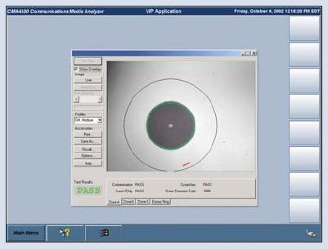

# 4.12 Μετρήσεις με τη χρήση OTDR

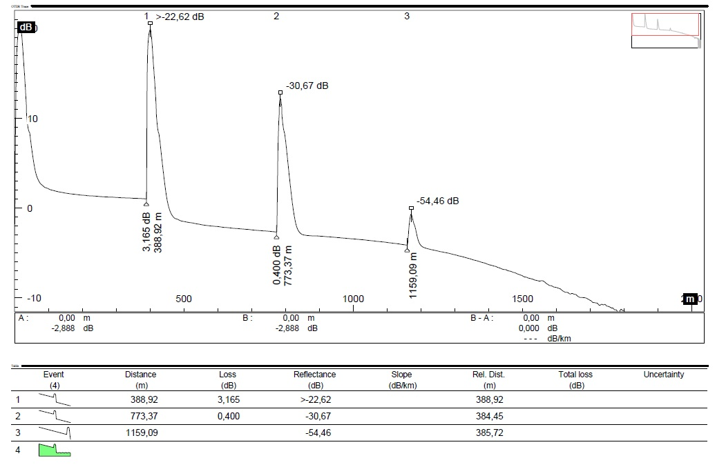

Από την γραφική παράσταση καταλαβαίνουμε ότι η συνολική απόσταση της ίνας είναι 1800m. Oι συγκεκριμένες μετρήσεις εντάσσονται σε επίπεδο δήμου και από τα αποτελέσματα προβαίνουμε στα εξής συμπεράσματα:

Η οπτική ίνα παρουσιάζει σταθερή απώλεια περίπου 0,2 db/km. Παρόλαυτά όμως λόγο συγκόλλησης της ίνας στα 388,92m δημιουργείτε μια αρκετά υψηλή εξασθένηση η οποία είναι 3,165dB. Ακολουθεί μια δεύτερη συγκόλληση στα 773,37m από την αρχή της ίνας και 384,45m από το προηγούμενο συμβάν, η οποία δημιουργεί μια εξασθένιση 0,400dB. Σε αυτή την περίπτωση η απώλεια είναι αρκετά φυσιολογική, καθώς ένας καλός connector δημιουργεί απώλειες περίπου 0,2dB. Τέλος στα 1159,09m δεν μπορεί να ανιχνευτεί από το μηχάνημα απώλεια λόγο του ότι είναι αρκετά χαμηλή.

References

[1] <http://images.yourdictionary.com/fiber-optics-glossary>

[2] Βιβλίο "ΟΠΤΙΚΕΣ ΙΝΕΣ" του Αλέξανδρου Αλεξανδρή των εκδόσεων "ΙΩΝ"

[3] <http://images.yourdictionary.com/fiber-optics-glossary>

[4] <http://broadband.cti.gr/el/evrizonikotita/fiber_optics.php>

[5] <http://users.sch.gr/moikonom/tesyd/index.html>

[6] <http://mainpump.com/news/roadbuilding/3377.htm>

[7] <http://www.sharpconcretecutters.co.nz/microtrenching.html>

[8] <http://www.adslgr.com/forum/attachment.php?attachmentid=77473&d=1285337420>

[9] <http://www.adslgr.com/forum/attachment.php?attachmentid=77471&d=1285337420>

[10] <http://broadband.cti.gr/el/news/read_news.php?id=3127>

[11] <http://www.fiberoptics.gr/diafora/ThessPolis2005Mic.JPG>

[12]<http://www.graybar.com/applications/energy-solutions/intelligent-utility/corning/ftth>

[13] <http://www.ad-net.com.tw/index.php?id=601>

[14],[15] [http://www.ebusinessforum.gr/teams/teamsall/view/inner/index.php?language=el&ctn= 115&moduleid=-1&label=0](http://www.ebusinessforum.gr/teams/teamsall/view/inner/index.php?language=el&ctn=115&moduleid=-1&label=0)